

STROKOVNE PODLAGE ZA OBVLADOVANJE MOČNO RAZŠIRJENIH INVAZIVNIH TUJERODNIH VRST

ZA VRSTO
ZAHODNA RAČJA ZEL (Elodea nuttallii)

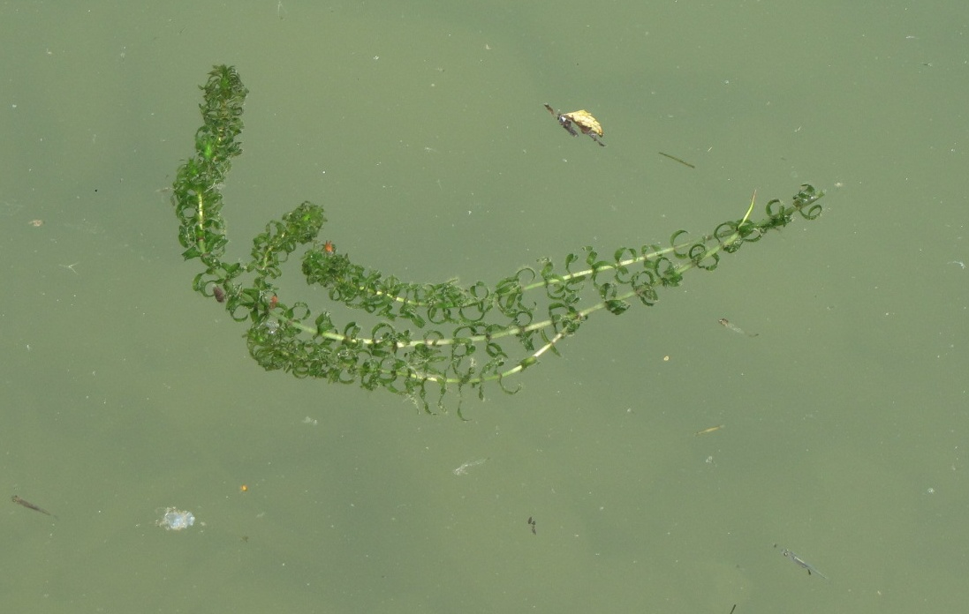
Foto: arhiv ZRSVN

Nosilka naloge  Ana Dolenc, univ. dipl. biol.  naravovarstvena svetovalka | Direktor  mag. Teo Hrvoje Oršanič

Kranj, 2021

Naloga: | STROKOVNE PODLAGE ZA OBVLADOVANJE MOČNO RAZŠIRJENIH INVAZIVNIH TUJERODNIH VRST  ZA VRSTO ZAHODNA RAČJA ZEL (Elodea nuttallii)
Naročnik: | Ministrstvo za okolje in prostor  Dunajska cesta 48  1000 Ljubljana
Izdelovalec: | Zavod Republike Slovenije za varstvo narave  Tobačna ulica 5  1000 Ljubljana
Nosilka naloge: | Ana Dolenc, univ. dipl. biol.
Sodelavci: | Sonja Rozman, univ. dipl. biol.  sodelavci območnih enot pri posredovanju podatkov in usmeritvah pri določitvi območij za izvedbo akcij na terenu (Monika Podgorelec, Barbara Kink in Karin Gabrovšek)
Številka naloge: | 3562-0002/2021
Kraj in datum izdelave: | Kranj, marec 2021

Kazalo vsebine

1 Uvod 6
2 Biologija vrste 7
2.1 Opis vrste 7
2.2 Življenjski cikel 10
2.3 Razmnoževanje 11
2.4 Habitat 11
2.5 Območje razširjenosti 12
3 Poti vnosa in širjenje 13
3.1 Poti vnosa in širjenje v EU 13
3.2 Poti vnosa in širjenje v Sloveniji 14
4 Stanje v Sloveniji 14
4.1 Stanje v naravi 14
4.2 Ogrožanje slovenske narave 22
4.3 Stanje v akvaristiki 22
4.4 Drugi vplivi 23
5 Ukrepi 23
5.1 Preventivni ukrepi 24
5.2 Sistem zgodnjega odkrivanja in hitre odstranitve 28
5.3 Metode odstranjevanja in obvladovanja 29
5.4 Ravnanje z ostanki invazivnih tujerodnih rastlin 33
6 Predlog prednostnih območij za izvajanje akcij odstranjevanja / obvladovanja 33
6.1 Porečje Drave 36
6.2 Porečje Mure 37
6.3 Porečje Save 42
7 Predlog prednostnih območij za nadzor in varstvo 44
7.1 Reki Krka in Kolpa s pritoki 44
8 Zaključek 46
9 Zahvala 47
10 Viri in Literatura 48

Kazalo slik

Slika 1: Primerjava med vrstama Elodea canadensis in Elodea nuttallii (Weickardt, 2015) 8
Slika 2: Primerjava oblike listov med vrstama Elodea nuttallii in Elodea canadensis (Jukes, 2020) 8
Slika 3: Primerjava med zelo podobnima vrstama Elodea nuttallii (zgoraj) in Elodea canadensis (spodaj). 9
Slika 4: Shematski prikaz sezonske rasti vrste E. nuttallii v jezeru Ojaga-ike na Japonskem (Kunii, 1984). 10
Slika 5: Naravna razširjenost vrste Elodea nuttallii in območja, kjer je vrsta tujerodna (EPPO, 2020) 12
Slika 6: Razširjenost vrste E. nuttallii v državah članicah EU. Vrsta je prisotna tudi na Poljskem, v Bolgariji in v Sloveniji, kar s karte ni razvidno (vir: Tsiamis in sod., 2019) 13
Slika 7: Prikaz evidentiranih lokacij invazivne tujerodne vrste Elodea nuttallii v Sloveniji (Vir: Mazej Grudnik in Germ, 2013; Mazej Grudnik in sod., 2014; Germ, 2017; ARSO, 2020; Kyrali, 2007) 15
Slika 8: Prikaz evidentiranih lokacij invazivne tujerodne vrste E. nuttallii v Dravi (Vir: Mazej Grudnik in Germ, 2013; Mazej Grudnik in sod., 2014; Germ, 2017; ARSO, 2020) 18
Slika 9: Prisotnost in pogostost vrste E. nuttallii vzdolž reke Drave med Mariborom in Središčem ob Dravi, kjer je bil v sklopu projekta LIVEDRAVA izveden popis makrofitov (Vir: Germ in sod., 2017) 18
Slika 10: Varovana in zavarovana območja reke Drave 19
Slika 11: Varovana območja reke Mure 20
Slika 12:Varovana in zavarovana območja v porečju Ljubljanice in delu Save 21
Slika 13: Primer ustreznega označevanja (etiketiranja)vodnih rastlin v prodaji (Heywood in Brunel, 2008) 28
Slika 14: Plovilo s podvodno kosilnico, ki se uporablja za podvodno košnjo problematične vodne zarasti (pretežno vrste E. canadensis) na Zbiljskem jezeru (vir: Delo) 30
Slika 15: Pridneno V-rezilo, ki se uporablja za obvladovanje problematične vodne zarasti (vir: https://www.aquacontractor.co.uk/) 31
Slika 16: Območja habitatnih tipov, kjer bi prisotnost večjih sestojev vrste E. nuttalli lahko imelo vpliv na domorodne vrste v Sloveniji. 34
Slika 17: Prednostno območje za izvajanje posegov odstranjevanje/obvladovanje – Ormoške lagune 37
Slika 18: Prednostno območje za izvajanje posegov odstranjevanje/obvladovanje – reka Ledava 39
Slika 19: Prednostno območje za izvajanje posegov odstranjevanje/obvladovanje – Gajševsko jezero 40
Slika 20: Prednostno območje za izvajanje posegov odstranjevanje/obvladovanje – Kobiljanski potok 41
Slika 21: Prikaz potencialnih lokacij vrste E. nuttallii v pritokih reke Ledave 42
Slika 22: Prednostno območje za izvajanje posegov odstranjevanje/obvladovanje – reka Ljubljanica 43
Slika 23: Prednostno območje za izvajanje preventivnih ukrepov – reki Krka in Kolpa ter vzorčna mesta ARSO na tem območju 44

Uvod

Invazivne tujerodne vrste so ena glavnih groženj biotski raznovrstnosti in povezanim ekosistemskim storitvam. Nevarnost, ki jo predstavljajo take vrste, je lahko še intenzivnejša zaradi povečane svetovne trgovine, prometa, turizma in podnebnih sprememb.

Uredba (EU) št. 1143/2014 Evropskega parlamenta in Sveta o preprečevanju in obvladovanju vnosa in širjenja invazivnih tujerodnih vrst (2014; v nadaljevanju uredba 1143/2014/EU) v 19. členu državam članicam nalaga, da v 18 mesecih po uvrstitvi invazivne tujerodne vrste na seznam invazivnih tujerodnih vrst, ki zadevajo Unijo (v nadaljevanju seznam Unije) uvedejo ukrepe za obvladovanje močno razširjenih invazivnih tujerodnih vrst:

- Države članice v 18 mesecih po uvrstitvi invazivne tujerodne vrste na seznam Unije uvedejo učinkovite ukrepe za obvladovanje tistih invazivnih tujerodnih vrst, ki zadevajo Unijo, za katere so ugotovile, da so močno razširjene na njihovem ozemlju, tako da čim bolj zmanjšajo njihove vplive na biotsko raznovrstnost, povezane ekosistemske storitve ter, če je ustrezno, človekovo zdravje ali gospodarstvo.

Ti ukrepi za obvladovanje morajo biti sorazmerni z vplivi na okolje in primerni glede na posebne razmere v državah članicah, utemeljeni z analizo stroškov in koristi ter zajemajo tudi ukrepe za obnovo iz člena 20, kolikor so ti izvedljivi. Na podlagi ocene tveganja in stroškovne učinkovitosti se določi njihov prednostni vrstni red.

- Ukrepi za obvladovanje vključujejo smrtonosne ali nesmrtonosne fizične, kemične ali biološke ukrepe, ki so namenjeni odstranitvi invazivne tujerodne vrste, nadzoru nad njeno populacijo ali preprečevanju njenega širjenja. Po potrebi so med ukrepi za obvladovanje posegi v sprejemni ekosistem, namenjeni povečanju njegove odpornosti proti sedanjim in prihodnjim invazijam. V okviru ukrepov obvladovanja, namenjenih odstranitvi invazivne tujerodne vrste, nadzoru nad njeno populacijo ali preprečevanju njenega širjenja, se lahko začasno dovoli uporabo že naseljene invazivne tujerodne vrste v komercialne namene, če je to natančno utemeljeno in je uveden ustrezen nadzor, tako da se prepreči nadaljnje širjenje.

- Države članice pri izvajanju ukrepov za obvladovanje in izbiri metod, ki se uporabijo, upoštevajo človekovo zdravje in okolje, zlasti vrste, ki jim ukrepi niso namenjeni, in njihove habitate, kadar se ukrepi uporabljajo za živali, pa zagotovijo, da jim je prihranjena bolečina, stiska ali trpljenje, ki se jim da izogniti, ne da bi navedeno zmanjšalo učinkovitost ukrepov za obvladovanje.

- Sistem nadzora iz člena 14 se zasnuje in uporablja za spremljanje, kako učinkovito ukrepi za odstranitev, nadzor nad populacijo ali preprečevanje širjenja zmanjšujejo vplive na biotsko raznovrstnost in povezane ekosistemske storitve ter, če je ustrezno, na človekovo zdravje ali gospodarstvo. Med spremljanjem se po potrebi ocenijo tudi vplivi na vrste, ki jim ukrepi niso namenjeni.

- Če obstaja znatna nevarnost, da se bo invazivna tujerodna vrsta, ki zadeva Unijo, razširila v drugo državo članico, države članice, v katerih je ta vrsta navzoča, nemudoma uradno obvesti druge države članice in Komisijo. Zadevne države članice po potrebi uvedejo ukrepe za obvladovanje, o katerih se skupaj dogovorijo. Če bi se lahko invazivna tujerodna vrsta razširila tudi v tretje države, si prizadeta država članica prizadeva obvestiti zadevne tretje države.

Izvedbena uredba Komisije (EU) 2017/1263 o posodobitvi seznama invazivnih tujerodnih vrst, ki zadevajo Unijo (2017), je vrsto zahodna račja zel (Elodea nuttallii (Planch.) H. St. John) uvrstila na seznam Unije.

Strokovne podlage so namenjene pripravi učinkovitih ukrepov za obvladovanje invazivne tujerodne vrste zahodna račja zel (Elodea nuttallii), smiselno pa se lahko uporabijo tudi za obvladovanje kanadske račje zeli (Elodea canadensis Michx).

Biologija vrste

Opis vrste

Zahodna račja zel (Elodea nuttallii) je enokaličnica iz družine šejkov (Hydrocharitaceae). Je vodna trajnica, ki raste v celoti potopljena pod vodo in je ukoreninjena v dno.
Stebla so tanka, dolga 30–100 cm in pogosto razvejana. V ugodnih razmerah lahko dolžina stebla preseže globino vode (izmerjena je bila dolžina do 300 cm) in v tem primeru rastlina plava na vodni površini (Mazej Grudnik in sod., 2014). Listi so bledo zeleni, dolgi 6-13 mm in široki 0,7-1,5 mm. Vrh listne ploskve je oster. Listni rob ima zobce, ki so veliki 0,05-0,1 mm. V zgornjem delu so listi v vretencih po tri (redko nekateri po štiri), črtalasti ali suličasti, ukrivljeni navzdol in zasukani. V spodnjem delu stebla so listi nasprotni, manjši in ovalno-suličasti. Korenine so bele, nerazvejane, včasih izraščajo tudi iz kolenc na steblu. Rastlina je dvodomna. Ženski cvetovi so majhni in neopazni, voščeno bele barve, s premerom do 4 mm. Razvijejo se na koncu dolgih in tankih cvetnih pecljev. Moški cvetovi se redko razvijejo (Kus Veenvliet in Veenvliet , 2017).

Primerjava sestrskih vrst E. nuttallii in E. canadensis

Zahodni račji zeli (E. nuttallii) je zelo podobna vodna kuga ali račja zel (E. canadensis), ki je v Sloveniji pogosta tujerodna vrsta. Vodna kuga ima bolj toge in krajše liste (Slika 1), ki so le rahlo ukrivljeni navzdol in niso zasukani (Slika 2). Kadar vodna kuga raste v toplejši vodi, pa se listi podaljšajo in postanejo mehkejši in takrat vrste skoraj ni mogoče ločiti od zahodne račje zeli. Kodrasta vodna zel (Lagarosiphon major (Ridl.) Moss) ima še bolj izrazito ukrivljene liste, ki pa so nameščeni spiralasto in ne v vretencih (Kus Veenvliet in Veenvliet, 2017).

Elodea nuttallii | Elodea canadensis
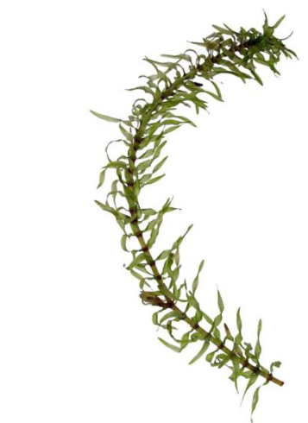 | 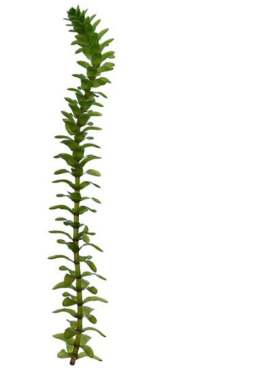
Slika 1: Primerjava med vrstama Elodea canadensis in Elodea nuttallii (Weickardt, 2015)

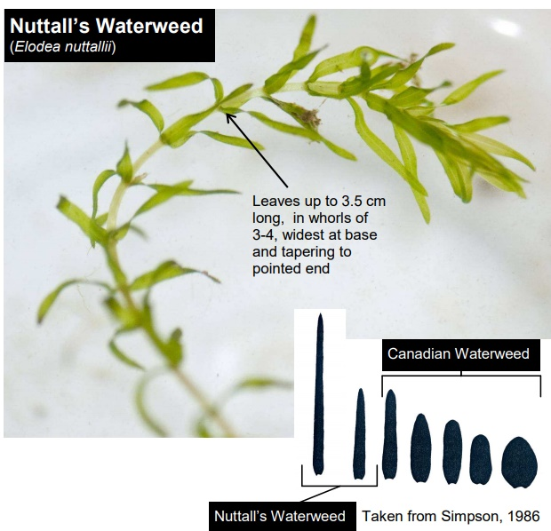 | 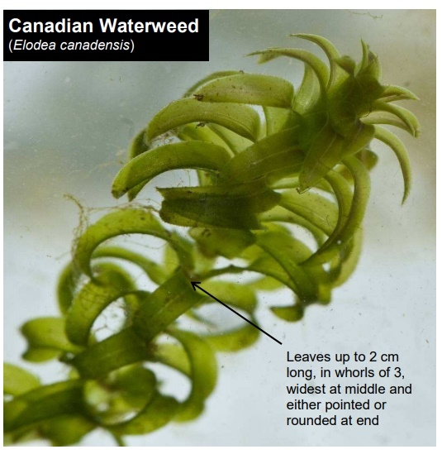
Slika 2: Primerjava oblike listov med vrstama Elodea nuttallii in Elodea canadensis (Jukes, 2020)

Vrsti E. nuttallii in E. canadensis se med seboj ločita po obliki listov (Slika 2). Ker pa sta znotraj vrste morfološko zelo raznoliki, lahko prihaja do zamenjave med vrstama. Velika morfološka plastičnost (prilagoditev rastline na razmere v okolju) je značilna za uspešne invazivne vrste.

Najbolj zanesljiv morfološki znak za razlikovanje med vrstama je oblika vrha listne ploskve (Kočič in sod., 2014). Listi vrste E. nuttallii so črtalaste do suličaste oblike, večina listov je ožjih od 1,75 mm, vrh listne ploskve je priostren ali oster (kot manjši od 45°). Vsaj nekateri listi so ukrivljeni nazaj proti steblu, listna ploskev je pogosto zasukana (Slika 3, B). Listi vrste E. canadensis so podolgovati ali ovalni, večinoma široki 1,75 mm ali več, vrh lista pa je širok ali top (kot večji od 45°) (Slika 3, E).

Slika 3: Primerjava med zelo podobnima vrstama Elodea nuttallii (zgoraj) in Elodea canadensis (spodaj).
A-C: Elodea nuttallii: A) del rastline, B) listno vretence, C) ženski cvet; D-E: Elodea canadensis: D) del rastline, E) listno vretence (Kočič in sod., 2014)

Nekatere raziskave kažejo, da imata obe vrst E. nuttallii in E. canadensis alelopatske učinke na cianobakterije in alge (Erhard in Gross, 2006). To vrstama omogoča, da lahko uspevata tudi v kalni vodi, kjer je prisotno veliko fitoplanktona, ki sicer omejuje količino svetlobe za rast vodnih rastlin (makrofitov).

Vrsti E. canadensis in E. nuttallii imata zelo podobni ekološki niši in biološke lastnosti (Hérault et al., 2008). V Veliki Britaniji in Franciji so znani primeri, ko je vrsta E. nuttallii izpodrinila vrsto E. canadiensis, kjer je bila ta prej dobro ustaljena (Simpson, 1990; Thiébaut in sod., 1997).
Poskusi kažejo, da so fragmenti vrste E. nuttallii bolj odporni proti izsuševanju kot fragmenti vrste E. canadensis. Znano je, da igrajo fragmenti ključno vlogo pri širjenju vrst in kolonizaciji novih območij. Primerjava življenjskih ciklov vrst E. nuttallii in E. canadensis kaže, da ima vrsta E. nuttallii višjo stopnjo rasti kot vrsta E. canadensis, in da imajo vegetativni fragmenti večjo sposobnost regeneracije in kolonizacije kot vrsta E. canadensis (Barrat-Segretain in Cellot, 2007).

Življenjski cikel

Zahodna račja zel začne aktivno rasti spomladi (Slika 4), ko temperatura vode preseže 10 °C. Iz delov rastlin, ki prezimijo, začne v višino rasti glavni poganjek (steblo). Ko ta doseže vodno gladino, postanejo aktivni stranski poganjki in rastlina se močno razraste v širino. Glavna rastna sezona poteka od sredine aprila do sredine septembra. Med rastno sezono se 40 – 65 % biomase nahaja v 30 cm plasti pod gladino. Rastlina doseže maksimalno biomaso poleti. Jeseni odmrejo korenine in sestoji rastlin, sestavljeni iz kratkih poganjkov in razkrajajočih stebel, plavajo na vodni gladini. Pozno jeseni rastline postanejo bolj lomljive in se lažje zlomijo v fragmente, ki imajo funkcijo propagulov. Decembra, ko se temperatura vode spusti pod 10 °C, plavajoči deli potonejo na dno, kjer prezimijo (Kunii, 1981 in 1984).

Počasna rast stranskih poganjkov fragmentov je bila opažena tudi pri 4 °C na dnu vodnega telesa. V mnogih jezerih, kjer je pozimi temperatura vode redko nižja od 4 °C, zahodna račja zel ne preide v zimsko mirovanje (Zehnsdorf in sod., 2015).

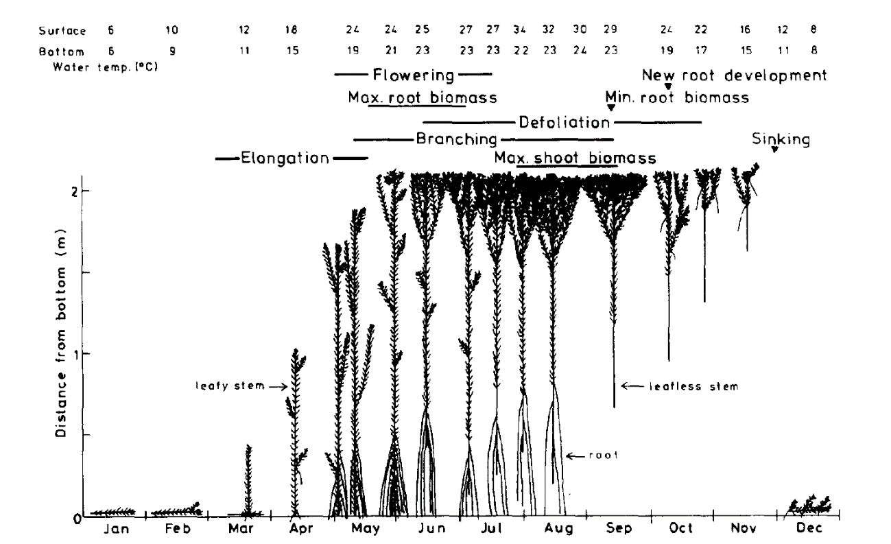
Slika 4: Shematski prikaz sezonske rasti vrste E. nuttallii v jezeru Ojaga-ike na Japonskem (Kunii, 1984).

Razmnoževanje

Vrsta E. nuttallii je dvodomna rastlina. Spolno razmnoževanje poteka na vodni površini. Ženski cvetovi se razvijejo na dolgih cvetnih pecljih (hipantijih) in se odpirajo na vodno gladino. Popki moških cvetov vsebujejo zračni mehurček, zato se dvignejo na vodno površino, kjer se odprejo in sprostijo pelod. Rastline s plodovi so zelo redke tudi na območju Severne Amerike (v Kanadi so bili popolnoma zreli plodovi zabeleženi zelo redko). V Evropi so večinoma prisotne le ženske rastline, z izjemo ene moške kolonije v Nemčiji. Nasprotno pa so na Japonskem prisotne večinoma moške rastline (Millane in sod., 2016).

Vegetativno razmnoževanje je najpomembnejši način razmnoževanja za to vrsto. Razširja se z odlomljenimi deli rastlin (fragmentacijo) in zimskimi brsti (turioni). Odlomljeni deli rastlin imajo veliko sposobnost regeneracije (Barrat-Segretain in sod., 2002). Že iz majhnih fragmentov se lahko razvije nova rastlina s koreninami. Vrsta tvori zimske brste, ki odpadejo in se potopijo na dno. Vodni tok raznaša dele rastlin in zimske brste ter na ta način razširja rastlino. Spomladi se iz propagulov (razširjevalni deli rastlin) razvijejo nove rastline (CABI, 2020).

Lomljenje stebel povzroča vodni tok , ki doseže 2,4 m/s in več, kar so izmerili eksperimentalno v laboratoriju. V naravnih okoliščinah do lomljena stebel najverjetneje prihaja že pri nižjih hitrostih, saj reka pri taki hitrosti prenaša večje količine materiala, kar poveča verjetnost lomljenja (Barrat-Segretain in sod., 2002).

Habitat

Zahodna račja zel raste v muljastem sedimentu, v mezotrofnih in evtrofnih vodah, ki imajo globino do 3 m (v evtrofnih vodah tudi do 6 m). Raste v jezerih, zadrževalnikih, ribnikih, rekah, potokih, kanalih, jarkih, najbolj primerne pa so mezotrofne do evtrofne počasi tekoče ali stoječe vode, lahko pa uspeva celo v čistih oligotrofnih vodah (Millane in sod., 2016).

Zahodna račja zel bolje uspeva v zatišnih legah, ki niso neposredno izpostavljene glavnemu toku reke. Ustrezajo ji višje zimske in spomladanske temperature. Vrsta bolje uspeva (doseže večjo biomaso) v letih, ko se temperatura vode čim bolj zgodaj v začetku leta segreje na 10 °C, kar sproži, da iz zimskih poganjkov začnejo rasti nove rastline. V letih z višjo zimsko in pomladno temperaturo so bila posamezna stebla dolga tudi do 3 m (Mazej Grudnik in sod., 2014).

V raziskavi, ki je bila izvedena v Sloveniji, v akumulacijskih jezerih na reki Dravi, so ugotovili, da je bila vrsta E. nuttallii dominantna vrsta v spodnjem delu jezera, ne pa tudi v srednjem in zgornjem delu. Razlog za to je manjša globina in prisotnost mulja (Mazej Grudnik in Germ, 2013).

Območje razširjenosti

Območje naravne razširjenosti vrste E. nuttallii je zmerno-topli pas Severne Amerike, domorodna je večinoma v osrednjem in severno-vzhodnem delu Združenih držav Amerike in v Kanadi. Kot tujerodna vrsta je prisotna v Evropi, na Japonskem in na Kitajskem (Slika 5).

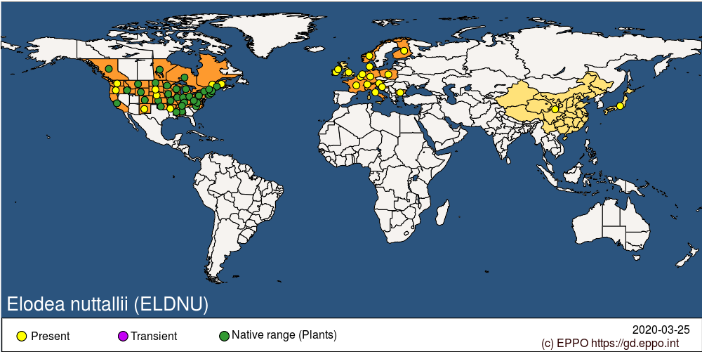
Domorodna vrsta
Tujerodna vrsta
Slika 5: Naravna razširjenost vrste Elodea nuttallii in območja, kjer je vrsta tujerodna (EPPO, 2020)

V Evropi je po poročanju Evropske komisije ITV E. nuttallii prisotna v naslednjih državah članicah: Avstriji, Belgiji, Bolgariji, na Hrvaškem, na Češkem, na Danskem, Estoniji, Franciji, Nemčiji, na Madžarskem, na Irskem, Italiji, Luksemburgu, na Nizozemskem, na Poljskem, Romuniji, na Slovaškem, Sloveniji, na Švedskem in Veliki Britaniji (Slika 6, Tsiamis in sod., 2019), poleg tega pa je po podatkih Evropskega portala o invazivnih tujerodnih vrstah (EASIN - European Alien Species Information Network) vrsta prisotna tudi v naslednjih državah: Finska, Norveška, Srbija in Švica (EASIN, 2020). Na Hrvaškem je bila vrsta zabeležena v reki Dravi in Donavi (Boršić in sod., 2018).

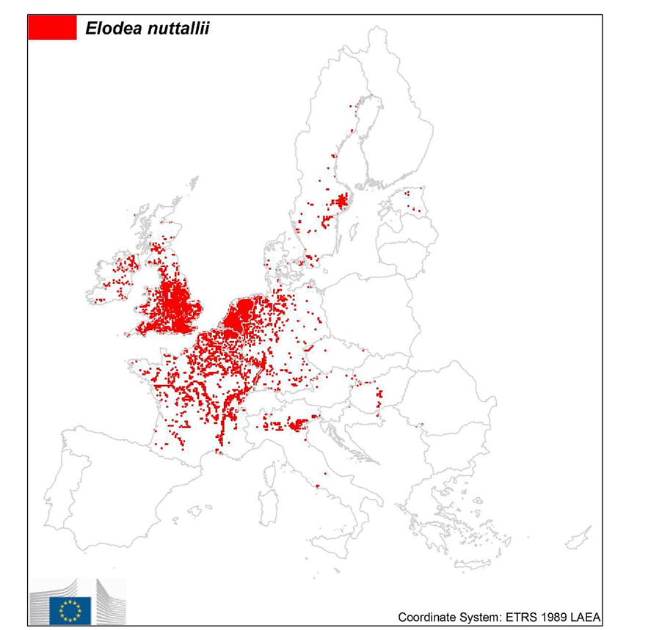
Slika 6: Razširjenost vrste E. nuttallii v državah članicah EU. Vrsta je prisotna tudi na Poljskem, v Bolgariji in v Sloveniji, kar s karte ni razvidno (vir: Tsiamis in sod., 2019)

Poti vnosa in širjenje

Poti vnosa in širjenje v EU

V Evropi se je vrsta E. nuttallii prvič pojavila leta 1939 v Belgiji (Wolff 1980; Millane in sod., 2016), danes pa je prisotna v 24 evropskih državah. V Karpatskem bazenu so jo opazili v začetku devetdesetih let prejšnjega stoletja, od koder se je nato širila na Madžarsko, kjer je že na mnogih mestih nadomestila vrsto iz istega rodu E. canadensis. V Sloveniji je bila vrsta E. nuttallii prvič evidentirana leta 2007 v rekah Ledava in Drava (Király in sod., 2007).

Leta 2017 je bila vrsta E. nuttallii vključena na seznam Unije. Pred uvrstitvijo na seznam so jo prodajali v trgovinah kot akvarijsko rastlino ali za namen hortikulture. Uporablja se za povečevanje vsebnosti kisika (oksigenacijo) v akvarijih in ribnikih ter kot okrasna rastlina (Millane in sod., 2016).

Vegetativno razmnoževanje vrsti omogoča hitro širjenje, saj se nova rastlina lahko razvije že iz majhnega koščka rastline. Manj verjetno je spontano širjenje med različnimi vodnimi telesi, razen s pomočjo večjih vodnih ptic (gosi in labodov), ki lahko na svojih nogah prenesejo dele rastlin iz enega v drugo vodno telo. Glavni način širjenja je nenamerno širjenje s pomočjo človeka, pomembna naj bi bila predvsem prenos s čolni in opremo za ribolov (Josefsson, 2011; Millane in sod., 2016). Širi se zaradi človekovih aktivnosti, zato se največkrat pojavlja tam, kjer je prisoten rečni promet (Wittenberg, 2005). Omejujoč dejavnik tovrstnega širjenja je sušenje, saj delci rastlin niso odporni na sušenje (Sand-Jensen, 2000). Druge verjetne poti vnosa in širjenje so: gradbena mehanizacija, prenos preko vodnih športov, prenos na trupih ladij, čolnov, plavajočih objektov (boje, vodna mehanizacija) in drugi opremi (sidra, motorji).

Poti vnosa in širjenje v Sloveniji

Zahodna račja zel je v Sloveniji v začetni fazi invazije (MOP, 2019). Lokalno je močno razširjena v reki Dravi, kjer je bila zabeležena vzdolž celotnega vodotoka. Prisotna je v vseh štirih sosednjih državah. Najpomembnejši poti vnosa in širjenja zahodne račje zeli v Sloveniji, po kategorizaciji Konvencije o biološki raznovrstnosti, v skladu z Izvedbeno uredbo Komisije (EU) 2017/1454 o določitvi tehničnih oblik poročanja držav članic, sta (Rozman in sod., 2020):
- pobeg iz zaprtega prostora – akvarijske vrste (2.4),
- spontano širjenje (6.1).

Vodne rastline za akvarije in ribnike, ki pobegnejo nenamerno ali pa jim pobeg olajša lastnik z neodgovornim odmetavanjem in odstranjevanjem odpadkov, uvrščamo v kategorijo pobeg iz zaprtega prostora, akvarijske vrste. Vrste lahko pobegnejo preko vodnih poti, npr. iz akvarijev preko vodovodnih, kanalizacijskih in filtracijskih sistemov v reke, jezera in morje. Vodne rastline so vključene v to kategorijo poti vnosa, ker akvarijska prodaja vključuje tako živalske kot rastlinske vrste (Harrower in sod., 2018). Akvarijske vrste so ena od najpomembnejših poti vnosa ITV v Sloveniji (Rozman in sod., 2020), za katere bo v letu 2021 pripravljen tudi akcijski načrt za obvladovanje.

Spontano širjenje pomeni širjenje brez pomoči človeka. Vrsta se spontano širi iz regije, kjer je tujerodna in kamor je prišla po eni izmed drugih poti vnosa. Vrsta E. nuttallii se razmnožuje vegetativno že z majhnimi koščki, ki jih raznaša vodni tok ali živali (vodne ptice).

Stanje v Sloveniji

Stanje v naravi

Zahodna račja zel je v Sloveniji v začetni fazi invazije (MOP, 2019). Prvič je bila zabeležena leta 2007, na dveh lokacijah, na reki Dravi in v reki Ledavi (Kyrali, 2007). Istega leta so v akumulacijskih jezerih HE Mariborski otok in HE Vuhred zabeležili njeno množično pojavljanje. Leta 2011 je bila vrsta zabeležena tudi na akumulacijskih jezerih HE Dravograd in HE Formin (Mazej Grudnik in Germ, 2013).

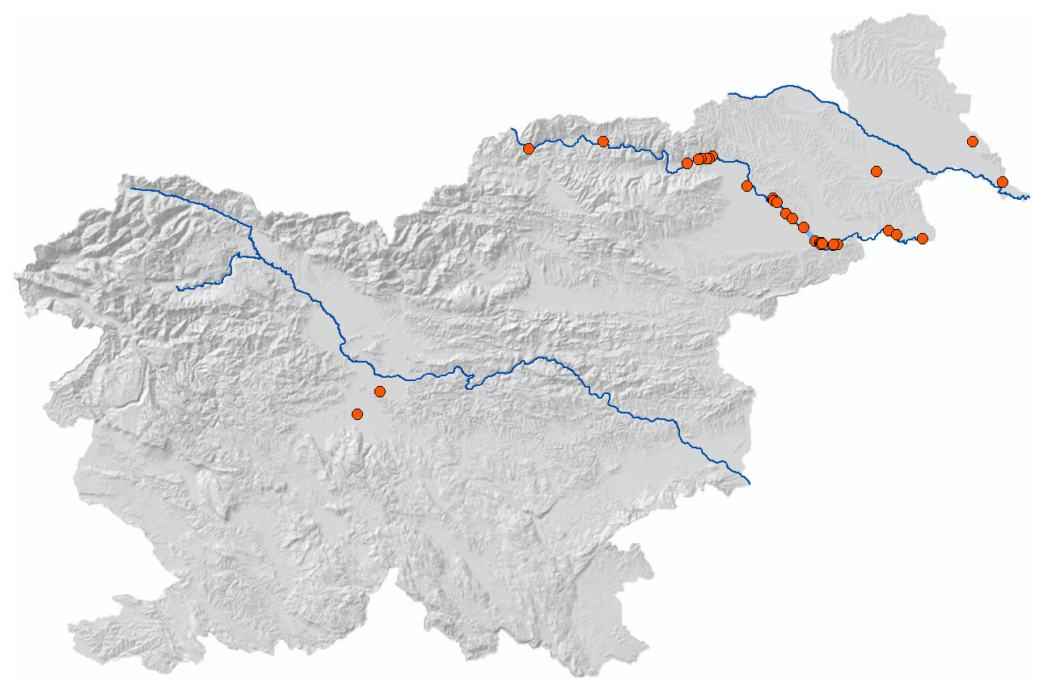
Slika 7: Prikaz evidentiranih lokacij invazivne tujerodne vrste Elodea nuttallii v Sloveniji (Vir: Mazej Grudnik in Germ, 2013; Mazej Grudnik in sod., 2014; Germ, 2017; ARSO, 2020; Kyrali, 2007)

Preglednica 1: Seznam vseh lokacij, kjer je bila evidentirana vrsta E. nuttallii
Površinska voda | Vzorčno mesto |  | x | y |  | Vir
Kobiljanski potok | Mostje |  | 610130 | 162150 |  | ARSO, 2020
Drava | Ranca |  | 568659 | 141139 |  | ARSO, 2020
Drava | Borl |  | 577016 | 136836 |  | ARSO, 2020
Drava | Ormož |  | 589656 | 140192 |  | ARSO, 2020
Gajševsko jezero | GaMF03 |  | 586557 | 154796 |  | ARSO, 2020
Drava | Krčevina pri Ptuju |  | 564401 | 144363 |  | ARSO, 2020
Ljubljanica | Črna vas |  | 459177 | 95216 |  | ARSO, 2020
Gruberjev prekop | Ljubljana |  | 464767 | 100883 |  | ARSO, 2020
Lendava | Benica |  | 617614 | 152176 |  | Kyrali 2007
Drava | Dravograd |  | 501307 | 160334 |  | Mazej Grudnik in Germ, 2013
Drava | Vuhred - V3 |  | 519475 | 162035 |  | Mazej Grudnik in sod., 2014
Drava | Mariborski otok - M1 |  | 546394 | 158519 |  | Mazej Grudnik in sod., 2014
Drava | Mariborski otok - M2 |  | 545571 | 158000 |  | Mazej Grudnik in sod., 2014
Drava | Mariborski otok - M3 |  | 544866 | 157885 |  | Mazej Grudnik in sod., 2014
Drava | Mariborski otok - M4 |  | 543518 | 157877 |  | Mazej Grudnik in sod., 2014
Drava | Mariborski otok - M5 |  | 542920 | 157702 |  | Mazej Grudnik in sod., 2014
Drava | Mariborski otok - M6 |  | 540161 | 156715 |  | Mazej Grudnik in sod., 2014
Drava | Miklavž na Dravskem polju |  | 554814 | 151128 |  | Germ in sod., 2017
Drava | Krčevina pri Vurberku | Čreta | 561170 | 148303 |  | Germ in sod., 2017
Drava | Zlatoličje | Rokav Drave v Bereku | 561473 | 147559 |  | Germ in sod., 2017
Drava | Krčevina pri Vurberku | Prod 1 | 562282 | 147291 |  | Germ in sod., 2017
Drava | Krčevina pri Vurberku | Prod 2 | 562281 | 147222 |  | Germ in sod., 2017
Drava | Orešje | Ptuj | 565886 | 143278 |  | Germ in sod., 2017
Drava | Šturmovci | Ptuj | 571591 | 137763 |  | Germ in sod., 2017
Drava | Šturmovci | mrtvica v Župnici | 572627 | 137236 |  | Germ in sod., 2017
Drava | Šturmovci | kanal v Župnici | 572920 | 136947 |  | Germ in sod., 2017
Drava | Vopošnica | gramoznica | 573095 | 137200 |  | Germ in sod., 2017
Drava | Vopošnica | mrtvica | 573286 | 137176 |  | Germ in sod., 2017
Drava | Stojnci | Krče 2 | 575927 | 136776 |  | Germ in sod., 2017
Drava | Stojnci | Krče 1 | 576059 | 136931 |  | Germ in sod., 2017
Drava | Grabe | Trnje | 597856 | 138289 |  | Germ in sod., 2017
Drava | Ormož | Renaturiran kanal | 591621 | 139207 |  | Germ in sod., 2017
Drava | Ormož | Renaturiran kanal | 591621 | 139207 |  | Germ in sod., 2017

Agencija RS za okolje (v nadaljevanju ARSO) v sklopu vrednotenja ekološkega stanja površinskih voda izvaja letne monitoringe makrofitov v rekah in jezerih (v nadaljevanju monitoringi makrofitov ARSO). Vrsta E. nuttallii je bila med leti 2007 in 2019 zabeležena na 8 vzorčnih mestih, in sicer v reki Dravi, Kobiljanskem potoku, Ljubljanici, Gruberjevem prekopu in Gajševskem jezeru (Preglednica 2). V sklopu monitoringov makrofitov ARSO je bila vrsta prvič zabeležena leta 2010 v Ormoškem jezeru.

Monitoring se v različnih letih izvaja na različnih vzorčnih mestih (vsako leto se vzorči samo na izbranih vzorčnih mestih). Vzorčenje makrofitov se izvaja na odseku dolžine 100 m. Vzorčenje poteka med začetkom poletja in zgodnjo jesenjo, ko so makrofiti optimalno razviti, najprimernejša meseca sta julij in avgust. Znotraj rečnega odseka se popiše prisotnost in pogostost makrofitov po petstopenjski lestvici (MOP, 2016).

Zavod RS za varstvo narave (v nadaljevanju ZRSVN) je 22. 7. 2019 izvedel terenski ogled znanih lokacij vrste E. nuttallii v SV Sloveniji. Pregledali smo vzorčna mesta, kjer poteka monitoring makrofitov ARSO: Ormož (Ormoško jezero), Gajševsko jezero, Ranca (Ptujsko jezero), Borl in Mostje (Kobiljanski potok). Na lokacijah smo z brežine iskali prisotnost zahodne račje zeli v vodnem telesu. Na nobeni od lokacij vrste E. nuttallii nismo opazili, razen na Ptujskem jezeru, kjer so bili na vodni gladini prisotni 3 zlomljeni deli rastlin te vrste (slika na naslovnici).

Preglednica 2: Prisotnost in pogostost ITV Elodea nuttallii v vzorcih, ki so bili pridobljeni v sklopu letnega monitoringa makrofitov, ki ga izvaja ARSO, v obdobju 2007-2019
Šifra VM | Vodno telo | Površinska voda | Vzorčno mesto | 2007 | 2008 | 2009 | 2010 | 2011 | 2012 | 2013 | 2014 | 2015 | 2016 | 2017 | 2018 | 2019
1320 | VT Kobiljanski potok državna meja – Ledava | Kobiljanski potok | Mostje |  |  |  | - |  |  | - |  |  |  | 1
2105 | VT Drava Maribor – Ptuj | Drava | Krčevina pri Ptuju |  |  | - |  | - |  |  |  | - |  |  | 1
2112 | MPVT zadrževalnik Ptujsko jezero | Drava | Ranca |  |  |  |  | 3 |  | 4 |  |  |  |  | 4
2150 | VT Drava Ptuj – Ormož | Drava | Borl |  |  |  |  | - |  | - |  | 1 |  |  | -
2200 | MPVT zadrževalnik Ormoško jezero | Drava | Ormož |  |  |  | 1 | - | - | - | 3 | 3 | 2 | 2 | 2 | -
5046 | VT Ljubljanica povirje – Ljubljana | Ljubljanica | Črna vas |  |  | - |  |  |  | - |  |  | 2
5083 | UVT Gruberjev prekop | Gruberjev prekop | Ljubljana |  |  |  |  |  |  |  |  |  | 1
J080MF03 | MPVT zadrževalnik Gajševsko jezero | Gajševsko jezero | GaMF03 |  |  |  |  | 2 |  |  |  | -
Legenda: Pogostost (Kohler): 1 - zelo redka, 2 - redka, 3 - zmerno prisotna, 4 - pogosta, 5 - zelo pogosta, prevladujoča vrsta; (-) – vrsta E. nuttallii ni bila prisotna na vzorčnem mestu; siva barva – izveden monitoring na vzorčnem mestu.

Porečje Drave

Vrsta E. nuttallii je v Sloveniji najbolj razširjena v reki Dravi, kjer se pojavlja v akumulacijskih jezerih (Mazej Grudnik in Germ, 2013) ter v nekaterih drugih vodnih telesih (Germ in sod, 2017) (Slika 8).

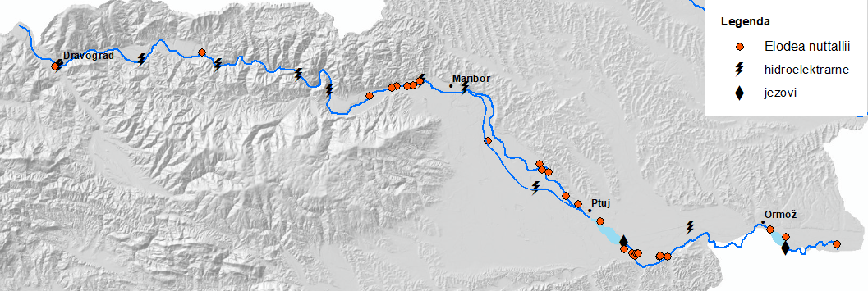
Slika 8: Prikaz evidentiranih lokacij invazivne tujerodne vrste E. nuttallii v Dravi (Vir: Mazej Grudnik in Germ, 2013; Mazej Grudnik in sod., 2014; Germ, 2017; ARSO, 2020)

V sklopu projektu LIVEDRAVA je bil izveden popis makrofitov v vodnih telesih vzdolž reke Drave med Mariborom in Središčem ob Dravi (Germ in sod., 2017). Vrsta E. nuttallii je bila zabeležena v 15 vodnih telesih, od skupno 32 pregledanih (Slika 9). Študija je pokazala, da so bila pregledana vodna telesa biotsko zelo pestra. V njih so bile pogosto prisotne tudi nekatere ozkolistne vrste dristavcev, ki so značilni za evtrofne razmere. Prisotnost ITV kot sta E. canadensis in E. nuttallii pa kaže na neugodno stanje nekaterih površinskih voda.

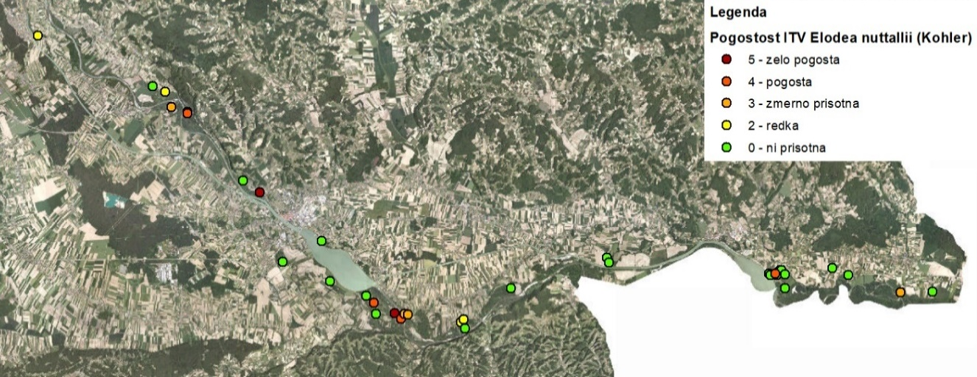
Slika 9: Prisotnost in pogostost vrste E. nuttallii vzdolž reke Drave med Mariborom in Središčem ob Dravi, kjer je bil v sklopu projekta LIVEDRAVA izveden popis makrofitov (Vir: Germ in sod., 2017)

Na območju reke Drave se nahajajo različna naravovarstveno pomembna območja (Slika 10). Zahodna račja zel je po obstoječih podatkih prisotna v obeh območjih Natura 2000, Drava in Zgornja Drava s pritoki, ter v vseh zavarovanih območjih, razen v naravnem spomeniku Drava – stara struga.
Posebna varstvena območja (območja Natura 200o):
- Drava (SI3000220)
- Zgornja Drava s pritoki (SI3000172)

Zavarovana območja:
- Krajinski park Drava
- Krajinski park Šturmovec
- Rezervat Ormoško jezero
- Drava - stara struga, hidrološki naravni spomenik
- Naravni rezervat Ormoške lagune
- Krajinski park Mariborsko jezero
- Krajinski park Središče ob Dravi

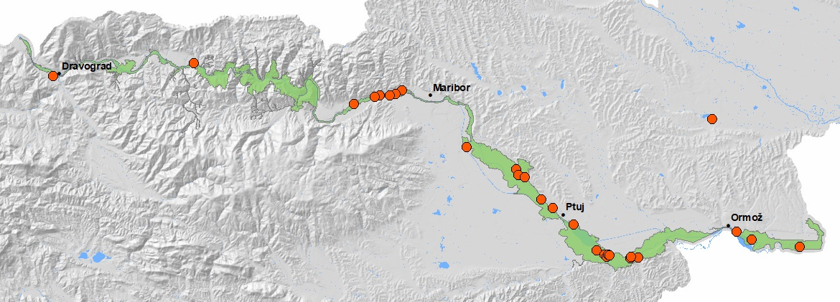
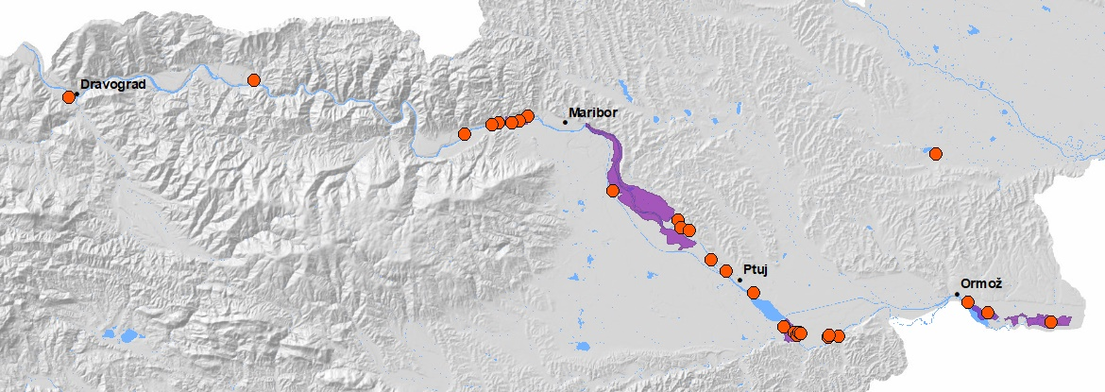
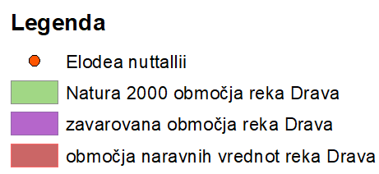
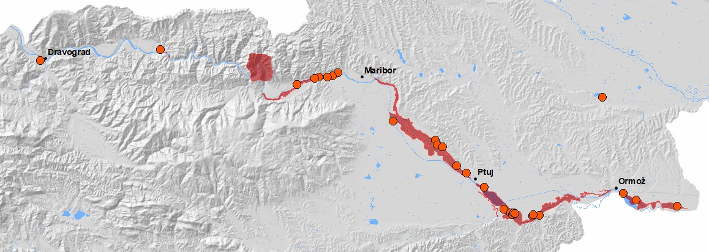
Slika 10: Varovana in zavarovana območja reke Drave

Porečje Mure

V porečju reke Mure je zahodna račja zel evidentirana na 3 lokacijah (reka Ledava, Kobiljanski potok in Gajševsko jezero). V sami reki Muri pa lokacije te ITV niso poznane, vendar je verjetnost, da je vrsta v tem vodotoku prisotna, velika, saj naj bi bilo znanih več lokalitet na Muri na Madžarskem (Kyrali in sod., 2007).
Na območju reke Mure se nahajajo različna naravovarstveno pomembna območja (Slika 11). Območje Natura 2000 Mura (SI3000215), kjer se skladno s Programom upravljanja območij Natura 2000 (2015-2020) v ugodnem stanju ohranjata kvalifikacijska habitatna tipa, v katerih se vrsta E. nuttallii lahko potencialno pojavi in predstavlja grožnjo biotski pestrosti:
- Naravna evtrofna jezera z vodno vegetacijo zvez Magnopotamion ali Hydrocharition (HT 3150)
- Vodotoki v nižinskem in montanskem pasu z vodno vegetacijo zvez Ranunculion fluitantis in Callitricho-Batrachion (HT 3260),
Območje je bilo leta 2018 razglašeno za Biosferno območje Mura in je del svetovne mreže biosfernih območij v okviru Unescovega Programa Človek in biosfera.

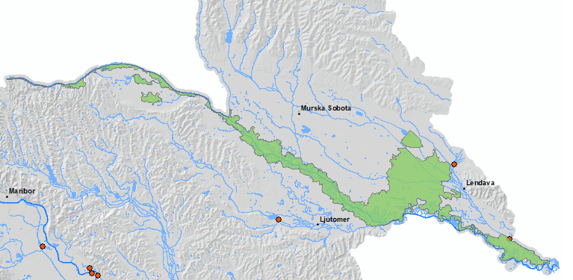
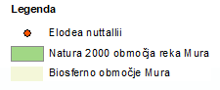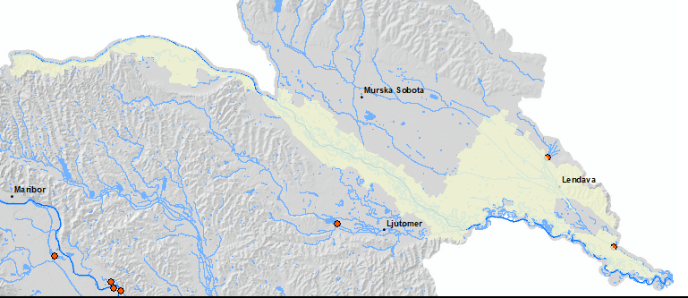
Slika 11: Varovana območja reke Mure

Porečje Save

Na reki Ljubljanici je bila vrste E. nuttallii evidentirana na 2 vzorčnih mestih leta 2016 (monitoring makrofitov ARSO). Vzorčno mesto Črna vas se nahaja v zavarovanem območju Krajinski park Ljubljansko barje. Zanimivo je, da leta 2013 med popisanimi taksoni makrofitov v reki Ljubljanici, vrsta E. nuttallii ni bila zabeležena (Trček, 2013). Zaradi odsotnosti novejših sistematičnih popisov makrofitov na območju Ljubljanskega barja, obseg razširjenosti zahodne račje zeli v porečju Ljubljanice ni poznano.

Na širšem območju se nahajajo naravovarstveno pomembna območja (Slika 12):
- zavarovano območje Krajinski park Ljubljansko barje
- območje Natura 2000 Ljubljansko barje (SI3000271)
- območje Natura 2000 Sava – Medvode – Kresnice (SI3000262)

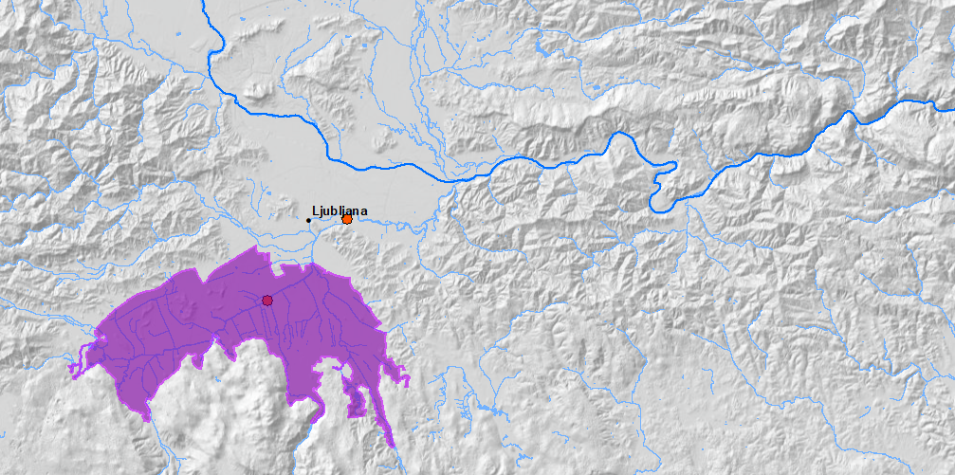
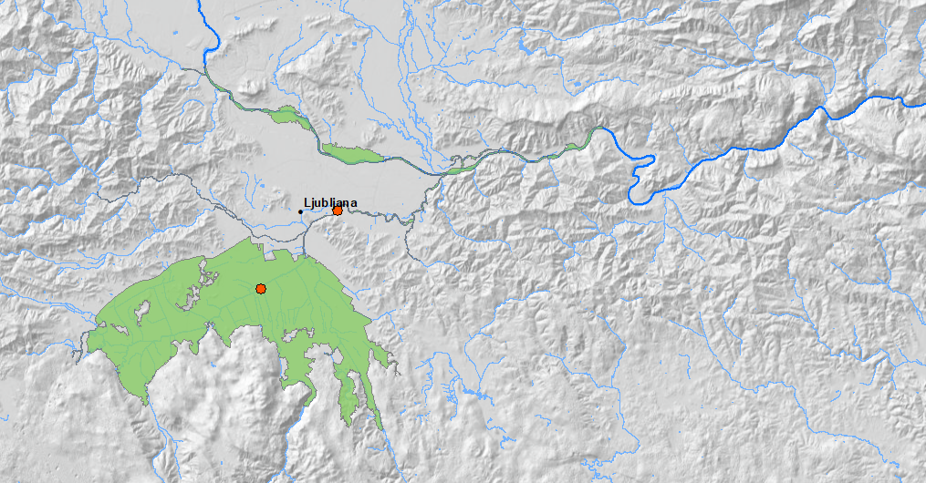
Slika 12:Varovana in zavarovana območja v porečju Ljubljanice in delu Save

Ogrožanje slovenske narave

Zahodna račja zel ima značilne lastnosti invazivnih rastlin kot je hitra rast in učinkovito vegetativno razmnoževanje, kar ji omogoča hitro širjenje v vodnem okolju. Najbolj ji ustrezajo mezo- do evtrofne počasi tekoče ali stoječe vode, lahko pa raste v potokih, rekah, jezerih, zadrževalnikih, ribnikih, kanalih in jarkih. Celinske vode so izredno pomembne za ohranjanje biotske pestrosti, ob enem pa so med najbolj ogroženimi življenjskimi okolji v Sloveniji in globalno.

Zahodna račja zel porablja hranila, prestreza svetlobo in zaseda prostor domorodnim vrstam. Raziskava na Irskem (CAISIE, 2013) je pokazala, da je imela vrsta negativen vpliv na združbo domorodnih rastlin na območju njene invazivne razširjenosti, kar je vplivalo na zmanjšanje biodiverzitete avtohtone flore in favne na projektnem območju. Avtorji raziskave v Franciji (Di Nino in sod., 2005), pa ugotavljajo, da vrsta lahko izpodrine domorodne vrste, vendar ne povzroča izgube biodiverzitete.

V slovenskih vodotokih je relativno pogosta in ustaljena sorodna tujerodna vrsta E. canadensis. Vrsta naj bi bila invazivna le v akumulacijah in degradiranih vodotokih v nižinskih predelih, redko pa jo najdemo v naravno ohranjenih vodotokih z bogato razvito združbo makrofitov. Vodna kuga v Sloveniji ne kaže več invazivnega širjenja in je očitno zasedla že večino primernih habitatnih tipov (Kuhar in sod., 2010; Zelnik, 2012). Ker pa je vrsta E. nuttallii bolj kompetitivna in uspešneje preživi motnje kot njena sorodnica, obstaja verjentost, da bo vrsto E. canadensis v bodoče nadomestila bolj invazivna vrsta E. nuttallii, kot se je to zgodilo v Franciji (Thiébaut in sod., 1997). V Sloveniji se vrsta E. nuttallii pojavlja v sestojih z vrsto E. canadensis in lahko v prihodnje postane uspešna zamenjava za vrsto E. canadensis, še posebej v primeru evtrofikacije (Kuhar in sod., 2010). Evtrofne razmere povečajo invazivnost vrste E. nuttallii ter povečajo kompeticijo med to ITV in domorodnimi vrstami makrofitov (Thiébaut, 2005).

Zahodna račja zel porašča predvsem predele, ki so zaščitene pred glavnim vodnim tokom. Nadaljnje razraščanje in razširjenost vrste v akumulacijskih jezerih je odvisno od nalaganja, odstranjevanja in prerazporejanja mulja. Količina biomase pa je odvisna od vrednosti temperatur, pretoka in nivoja vode v spomladanskem času (Grudnik in sod., 2014).

V primeru močnega razraščanja vrste E. nuttallii lahko pričakujemo razgradnjo večjih količin organskega materiala ob koncu rastne sezone. Za razgradnjo organskega materiala (gnitje) se porablja kisik iz vode, vanjo pa se sproščajo nutrienti, kar povečuje evtrofikacijo vodnega telesa. Razgradnja velike količine biomase lahko povzroči pomanjkanje kisika (hipoksijo), kar posledično ogroža obstoj rib, vodnih žuželk in drugih vodnih živali. Preobremenjenost s hranili (evtrofikacija) in posledično slabša kakovost vode je ključni problem naravnih in umetnih jezer v Sloveniji.

Stanje v akvaristiki

V trgovinah za akvaristiko se rastlina legalno ne prodaja več, saj za vrsto E. nuttallii veljajo skladno z uredbo 1143/2014/EU za nadzorovane tujerodne vrste, ki so uvrščene na seznam ITV, pomembne za Unijo, najstrožji ukrepi za preprečitev vnosa in širjenja. Vrsto je zato prepovedano: vnašati v Unijo, jo razmnoževati, gojiti, prevažati, kupovati, prodajati, uporabljati, izmenjevati, posedovati ali jih izpustiti v okolje.

V nadaljevanju sledi povzetek mnenj ljubiteljev akvaristike iz Facebook skupine Akvaristika Slovenije, ustanovitelj skupine je bil Bojan Dolenc, v zvezi s prisotnostjo vrste E. nuttallii v slovenski akvaristiki. Po njihovih izkušnjah se v trgovinah vrsta E. nuttallii ne prodaja več, poleg tega trgovci naročajo akvarijske rastline od evropskih dobaviteljev in nekateri od njih, naj bi imeli na spletnih straneh celo napisano, katerih vrst se ne sme prodajati. Še vedno pa obstaja problem identifikacije in razločevanja med vrstami, ki jih uvrščamo v sorodne rodove Elodea, Hydrilla in Egeria tako med akvaristi kot tudi gojitelji in uvozniki. Eden od akvaristov pa je povedal, da so v veljavi novi rastlinski potni listi, ki omogočajo nadzor nad rastlinami, ki jih imajo v svoji ponudbi dobavitelji.

Drugi vplivi

Prekomerna razrast vrste E. nuttallii lahko povzroča težave pri izvajanju vodnih športov in ribolova. Ko odmrejo korenine, celotna biomasa rastlin plava na vodni gladini. Zaradi velike količine biomase lahko na hidroelektrarnah prihaja do zmanjšanja pretoka ali zapore kanalov ter posledično do ekonomskih izgub zaradi čiščenja rešetk turbinskih vtokov ter oviranja nemotene proizvodnje elektrike.

Od leta 2007 so večje količine biomase povzročale mašenje rešetk na HE Mariborski otok in HE Vuhred (Mazej in Germ, 2013). Dravske elektrarne Maribor (v nadaljevanju DEM) po letu 2011 tega problema v večjem obsegu niso več zaznale (ustno, po telefonu). DEM kot del rednega vzdrževanja opravlja čiščenje plavja (organski in drugi plavajoči predmeti kot npr. debla, vejevje, listje, odpadki in podobno). K manjšemu razraščanju vrste E. nuttallii v akumulacijskih jezerih bi lahko pripomoglo odstranjevanje mulja (Mazej in sod., 2014).

Težave, povezane z vodnimi športi in turistično rabo, imajo zaradi prisotnosti vrste E. canadensis na Zbiljskem jezeru, ki je umetno akumulacijsko jezero na reki Savi. Upravljalec akumulacije, Savske elektrarne Ljubljana (v nadaljevanju SEL), v ta namen izvaja podvodno košnjo vsake dve leti ali po potrebi, odvisno od zaraščenosti jezera. Občina Preddvor, zaradi prisotnosti vrste E. canadensis v umetnem jezeru Črnava, omenja težave kopalcev z zapletanjem v rastlino in načrtuje njeno odstranitev v zimskem obdobju 2020/21. Podobne težave lahko pričakujemo tudi z vrsto E. nuttallii, če se bo ta razširila oz. nadomestila vrsto E. canadensis.

Ukrepi

Obvladovanje invazivnih tujerodnih vodnih rastlin je pogosto časovno, tehnično in finančno zahtevno. Preprečevanje naselitve invazivnih vrst je učinkovitejše, tako z gospodarskega kot ekološkega vidika, kot upravljanje z njimi, ko te že povzročajo negativne vplive (Heywood in Brunel, 2008).

Ukrepi za obvladovanje zahodne račje zeli morajo čim bolj zmanjšati njene vplive na biotsko raznovrstnost ter povezane ekosisteme in ekosistemske storitve. Biti morajo sorazmerni z vplivi na okolje in primerni glede na razmere v Sloveniji.

Ločimo med preventivnimi ukrepi, ukrepi zgodnjega odkrivanja in hitre odstranitve ter ukrepi za obvladovanje razširjene vrste. Glede na to, da vrsta E. nuttallii v Sloveniji z izjemo reke Drave še ni močno razširjena, je treba delovati na vseh nivojih, še posebej pomembno pa je zgodnje odkrivanje in hitro odstranjevanje na novih lokacijah ter preventivni ukrepi.

Preventivno delovanje se mora osredotočiti predvsem na preprečevanje vnosa delov rastlin v naravo (tudi drugih tujerodnih vodnih rastlin) in mora potekati na celotnem ozemlju Slovenije.

Sistem zgodnjega odkrivanja in hitre odstranitve naj se izvaja predvsem na območjih, kjer vrsta (še) ni prisotna, ter kot nadzor na območjih po akcijah odstranjevanja in dolvodno.

Popolna odstranitev že prisotnih populacij je smiselna iz manjših izoliranih vodnih teles in/ali naravovarstveno pomembnih območjih. Na območjih, kjer ima zahodna račja zel negativen vpliv na biodiverziteto, predvsem na domorodne vrste makrofitov in z njimi tesno povezane vodne živali (vodne nevretenčarje in ribe), ter je njena popolna odstranitev mogoča, se tako ukrep odstranitve vrste iz narave priporoča.

Na območjih, kjer je vrsta E. nuttallii močno razširjena, naj se izvajajo ukrepi obvladovanja, predvsem v smeri preprečevanja nadaljnjega širjenja. Stalno odstranjevanje s košnjo in s tem zmanjševanje obsega razraščenosti naj se izvaja na območjih, ki so pomembna za turistično dejavnost ali tam, kjer motijo delovanje hidroelektrarn, vendar na način, da je preprečeno njeno razširjanje dolvodno.

Preventivni ukrepi

Med preventivnimi ukrepi je pomembno preprečevanje vnosa in nadaljnjega širjenja zahodne račje zeli v vodotoke in druga vodna okolja, kjer še ni prisotna. K temu prištevamo tudi nizvodno spontano širjenje iz obstoječih oddaljenih vodotokov. Pri tem je treba posebno pozornost nameniti vodnim ekosistemom z veliko biotsko raznovrstnostjo.

Svet Evrope je na podlagi Bernske konvencije in s pomočjo Strokovne skupine za invazivne vrste (ISSG), ki deluje v okviru Svetovne zveze za varstvo narave (IUCN) pripravil prostovoljne kodekse ravnanj in smernic za različne dejavnosti, ki imajo lahko bistven vpliv pri zmanjšanju vnosa ITV v naravo (https://www.coe.int/en/web/bern-convention/on-invasive-alien-species). Kodeks ravnanja z invazivnimi tujerodnimi vrstami v hortikulturi (Heywood in Brunel, 2008) je bil preveden v slovenščino in predstavljen strokovni javnosti leta 2009, vendar v tistem obdobju med hortikulturnimi organizacijami zanj ni bilo zanimanja. V projektu Thuya 2 pa je bil pripravljen Kodeks ravnanja pri trgovanju s hišnimi živalmi (Zavod Symbiosis, 2013).

V nadaljevanju povzemamo relevantne točke obeh kodeksov, ki se nanašajo na ravnanje s tujerodnimi vodnimi rastlinami, ki so v prodaji (po Heywood in Brunel, 2008 in Zavod Symbiosis, 2013):
- Informiranje kupcev o ITV in negativnih vplivih, ki jih povzročajo v naravi.
- Pravilno identificiranje vseh vrst, ki so v prodaji.
- Uporaba dobrih praks označevanja najpomembnejših značilnosti (etiketiranje) vrst.
- Zamenjava invazivnih tujerodnih vrst za neinvazivne ali domorodne.
- Seznanitev kupca z ravnanjem z vodnimi rastlinami.
- Ozaveščanje kupcev in imetnikov, da se vodnih rastlin ne sme vnašati v naravo.
- Seznanitev kupcev s primernim čiščenem akvarijev in ribnikov, da s tem ne vnašajo v naravo tujerodnih rastlinskih in živalskih vrst.
- Seznanitev zaposlenih in kupcev z zakonodajo na področju ITV in objava na spletnih straneh.
- Sodelovanje z drugimi organizacijami, ki delujejo na področju ravnanja s tujerodnimi vrstami.

Izobraževanje in ozaveščanje ciljnih skupin

Ciljne skupine za izobraževanje in ozaveščanje so:
- splošna javnost,
- trgovine z akvaristiko, akvaristi in društva akvaristov,
- uvozniki vodnih rastlin in veletrgovci,
- lastniki in vzdrževalci ribnikov,
- uporabniki vodnega okolja (vodni športi),
- hidroelektrarne,
- ribiči, ribiške družine in Zavod za ribištvo Slovenije,
- strokovni sodelavci na prednostnih območjih (ZRSVN, upravljavci zavarovanih območij, Direkcija RS za vode),
- zainteresirana javnost.

Za vse ciljne skupine, ki se ukvarjajo z akvaristiko, predlagamo pripravo in izvedbo komunikacijskega načrta, ki bo načrtoval kompleksne akcije, ki bodo dosegle tako ljubiteljske akvariste kot tudi strokovnjake in profesionalce. Ozavestiti jih je treba o vplivih njihove dejavnosti na naravo in jih spodbijati k odgovornemu ravnanju. Predstaviti jim je treba problematiko odmetavanja številnih akvarijskih rastlin v vode v naravi, saj imajo poleg zahodne račje zeli tudi številne druge vodne rastline visok regeneracijski potencial in so sposobne vegetativnega razmnoževanja že z majhnimi koščki. Akvaristom je treba nuditi tudi stalno strokovno podporo, pri čemer bi bilo najbolje, da izhaja iz njihovih vrst. Neizkušeni akvaristi morajo že ob nakupu akvarijskih rastlin dobiti pisno informacijo o pravilnem odstranjevanju akvarijskega materiala, od rastlin do substrata, ki se jih nikakor ne sme odlagati v naravo v bližini voda. Priporočamo, da se za to ciljno skupino pripravi pisna navodila ter povezavo do spletne strani, ki bo nudila tudi druge nasvete glede vzdrževanja akvarijev in odgovornega ravnanja. Problematika vnosa akvarijskih rastlin (in tudi živali) bi morala biti redna tema različnih srečanj akvaristov, od sejmov do predavanj in zborov društev.

O možnosti prenosa zahodne račje zeli z ribiško opremo je treba izobraziti tudi ribiče. Spodbuditi jih treba, da vso ribiško opremo pred naslednjim ribolovom temeljito očistijo in posušijo. Primer dobre prakse je izobraževalna kampanja Preglej, očisti posuši (https://www.zzrs.si/page/tujerodne-vrste/), ki jo je pripravil Zavod za ribištvo Slovenije (v nadaljevanju ZZRS). Ta in podobne kampanje naj se izvajajo tudi v prihodnje in naj bodo prisotne tudi na terenu. Poleg tega je treba razviti sistem, ki bo preprečeval prenos zahodne račje zeli v primeru interventnega izlova rib iz vode, kjer je prisotna zahodna ali kanadska račja zel, in prestavitve v drugo vodno telo, kjer teh vrst še ni.

Splošno javnost se ozavešča ob različnih priložnostih, na primer z medijskimi objavami v času odstranjevanja invazivnih tujerodnih makrofitov, na spletnih straneh z naravovarstveno, turistično, rekreativno, športno vsebino vezano na celinske vode ipd. Turiste in rekreativce na območjih, kjer so te vrste prisotne, se ciljno informira tudi preko turističnih in športnih društev ter ponudnikov vodnih športov, ki jih je treba predhodno dobro izobraziti

Za strokovne sodelavce na prednostnih območjih in zainteresirano javnost predlagamo, da se organizira izobraževanje o pravilni identifikaciji vrste E. nuttallii, kjer naj bo poudarek na razlikovanju osebkov vrste E. nuttallii od zelo podobne in v Sloveniji pogoste vrste E. canadensis.

Omejitev oziroma kontrola prodaje tujerodnih vodnih rastlin

Za zahodno račjo zel velja prepoved prodaje, posedovanja, izmenjevanja itn. Vendar obstaja problem identifikacije in razločevanja med vrstami, ki jih uvrščamo v sorodne rodove Elodea, Hydrilla in Egeria, tako med akvaristi kot tudi gojitelji in uvozniki. Predlagamo večji inšpekcijski nadzor ter druge mehkejše ukrepe.

Ukrep za preprečevanje zamenjav med vrstami je izjava o določitvi vrste, ki bi ga izdala neformalna svetovalna skupina, in bi bilo obvezno za prodajo (tudi spletno) vseh vodnih rastlin. Svetovalno skupino naj sestavljajo ozaveščeni akvaristi z zelo dobrim znanjem o identifikaciji vodnih rastlin, ki lahko nudijo tudi drugo strokovno podporo v zvezi s problematiko invazivnih tujerodnih vodnih rastlin.

Omenjene vrste naj se nadomestijo z vrstami, ki nimajo invazivnega potenciala in je razločevanje enostavnejše, ali še bolje z domorodnimi vrstami. Mnoge vodne rastline, ki se prodajajo v specializiranih trgovinah in vrtnih centrih, so tujerodne ter lahko preživijo tudi v naravnem okolju. Namerna ali nenamerna naselitev teh vrst ima lahko zelo škodljive posledice za naravo.

Organizacija Plantlife iz Velike Britanije je predlagala naslednji seznam alternativnih rastlin za tujerodne vrste za dovajanje kisika v vrtne ribnike. Teh se ne sme nikoli odvzeti iz narave, ampak jih je treba kupiti izključno v specializiranih trgovinah, kjer je razvidno, da gre za gojene rastline.

Predlogi za nadomestne vodne rastlinske vrste za dovajanje kisika v vrtne ribnike (Heywood in Brunel, 2008):
- širokolistni žabji las (Callitriche stagnalis),
- iglasta sita (Eleocharis acicularis),
- vodni mah (Fontinalis antipyretica),
- navadni rogolist (Ceratophyllum demersum),
- klasasti rmanec (Myriophyllum spicatum),
- vretenčasti rmanec (Myriophyllum verticillatum),
- kodravi dristavec (Potamogeton crispus),
- navadna vodna zlatica (Ranunculus aquatilis),
- vodna grebenika (Hottonia palustris),
- navadna smrečica (Hippururis vulgaris).

Predlagamo pripravo seznam nadomestnih vodnih rastlinskih vrst za uporabo v akvarijih in ribnikih, ki bodo ustrezne za uporabo v Sloveniji upoštevajoč podnebne razmere ter vpliva na domorodne vrste. Ustrezen seznam naj pripravijo akvaristi v sodelovanju z ZRSVN. Ta naj bo prisoten na vidnem mestu v vseh fizičnih trgovinah, kjer prodajajo vodne rastline, ter objavljen na vidnem mestu spletnih trgovin .

V vseh trgovinah naj bodo na voljo informacije o negativnih vplivih invazivnih tujerodnih vodnih rastlin v obliki zgibank, brošur, plakatov ipd. Vse vodne rastline naj bodo označene z osnovnimi informacijami o določeni vrsti (etiketa).

Označevanje vodnih rastlin je pomembno za kupce, saj se v nasprotnem primeru lahko odločijo za rastlino, ki je ne želijo, ali pa jim bo ta kasneje povzročala nezaželene težave. To je lahko v najboljšem primeru moteče, v najslabšem, da gre za invazivno rastlino, ki se nekontrolirano širi v naravo, in je škodljiva. Predlagamo, da oznake vsebujejo naslednje informacije (povzeto po Plantlife, 2007):
- Ime vrste: znanstveno (nekatere vrste so poznane pod različnimi imeni, naj se zapišejo vsa znana imena) slovensko in angleško ime.
- Domovina: naravna razširjenost.
- Velikost: kako hitro raste in kakšno velikost doseže rastlina. Ta informacija nam pove, katera rastlina se v našem akvariju ali ribniku lahko prekomerno razraste ali zahteva večji napor za vzdrževanje.
- Rastni pogoji: Temperatura, osenčenost, kislost. Pomembno za prepoznavanje ustreznosti rastline za naš akvarij ali ribnik.
- Odlaganje: nasveti, kako ravnamo z odvečnimi ali odstranjenim rastlinskim materialom.
- Preprečevanje pobega v naravo: Pomembno je navesti opozorilo, da vodnih rastlin nikoli ne sadimo v nobena naravna vodna okolja. Prav tako jih nikoli ne odvržemo v kanalizacijski sistem. Vodne rastline lahko kompostiramo na domačem hišnem kompostu ali odložimo v zabojnik za biološke odpadke.

Slika 13: Primer ustreznega označevanja (etiketiranja)vodnih rastlin v prodaji (Heywood in Brunel, 2008)

Preprečevanje širjenja na nova območja z opremo, stroji in materiali

Na nova območja, ki niso povezana z obstoječimi, se zahodna račja zel lahko prenaša predvsem z različnimi predmeti, na primer ribiško opremo, plovili, prevozom materiala in gradbenimi stroji. Slednje se lahko zgodi predvsem ob praznjenju akumulacijskih jezer.

Najbolje je, da se plovil, opreme in gradbenih strojev iz voda, kjer je prisotna zahodna račja zel, ne premešča v druge vode. Če se temu ni mogoče izogniti, je treba širjenje preprečiti s temeljitim čiščenjem in sušenjem po sistemu preglej, očisti, posuši, in sicer po naslednjem postopku (povzeto po Kus Veenvliet in sod., 2013, NNSS, 2020; Mrzelj in sod., 2020):
- PREGLEJ – Plovilo, ribiško opremo ali gradbene stroje po dvigu iz vode natančno preglejte. Posebno pozornost namenite težko dostopnim delom (na primer zarezam na trupu in okoli motorja). Odstranite ves vidni material – blato, rastlinski in živalski material ter ga pustite na mestu izstopa iz vode.
- OČISTI – Vso opremo sperite in očistite na samem mestu. Če to ni izvedljivo, opremo skrbno spravite in jo očistite takoj, ko je to mogoče. Pomembno je, da se prepreči stik z drugimi vodnimi telesi ali odtoki. Za čiščenje opreme uporabite visokotlačni čistilnik z vročo vodo (najmanj 45 °C).
- POSUŠI – Vso opremo čim dalj časa sušite, saj lahko nekatere rastline in živali preživijo v vlažnih razmerah več kot dva tedna.

V primeru odstranjevanja mulja iz akumulacijskih jezer, kjer je prisotna vrsta E. nuttallii, je treba material odpeljati na ustrezno deponijo, kjer ni mogoč stik s površinsko vodo, da se ostanki rastlin posušijo in propadejo. Enako velja v primeru akcij odstranjevanja zahodne račje zeli.

Sistem zgodnjega odkrivanja in hitre odstranitve

Sistem zgodnjega odkrivanja in hitre odstranitve zahodne račje zeli vključuje spremljanje vrste, ki omogoča njeno zaznavanje na območjih, kjer še ni prisotna, ter hitro ukrepanje, s katerim vrsto odstranimo ali zamejimo njeno širjenje.

Spremljanje stanja ali monitoring ITV omogoča pridobivanje boljšega razumevanja ekologije, razširjenosti in vzorcev širjenja vrst ter njihovih odzivov na obvladovanje. Monitoring je tudi vir trdnejših znanstvenih informacij, ki jih potrebujemo za učinkovitejše upravljanje z ITV in ciljno dodeljevanje sredstev (De Groot M. in sod., 2017).

Pri izvedbah monitoringov vodnih rastlin ter relevantnih Natura 2000 habitatnih tipov in vrst, je treba o odkritju invazivnih tujerodnih vodnih rastlin poročati MOP in ZRSVN. Zahteva naj se vključi v pogodbe o izvajanju monitoringov, ki so financirani iz javnih sredstev.

Za namen učinkovitega zbiranja in pregledovanja podatkov o prisotnosti vrste E. nuttallii predlagamo, da se preveri možnost zbiranja podatkov v podatkovni zbirki Invazivke, katere upravitelj je Gozdarski Inštitut Slovenije, vendar zaradi zahtevne določitve vrste ne kot del ljudske znanosti.

Metode odstranjevanja in obvladovanja

Odstranjevanje in obvladovanje vrste E. nuttallii je zelo zahtevno, zato je ključnega pomena, da se odstranjevanje na novih lokacijah izvede v najkrajšem času. Najbolj učinkovito je odstranjevanje manjših območjih, kjer je primerna metoda ročno odstranjevanje. Popolno odstranitev vrste, ki je razširjena na večjem območju, je težko doseči. V tem primeru govorimo o obvladovanju vrste, ki ga lahko izvajamo na več načinov: mehansko, kemično in biotično.

Ročno odstranjevanje

Ročno odstranjevanje je primerno za manjša območja, območja z majhno gostoto rastlin in za območja v začetni fazi naselitve. Metoda omogoča selektivno odstranjevanje ciljne vrste in ohranjanje avtohtone vegetacije, zato je še posebno primerna za območja z veliko biotsko pestrostjo. Do globine 1,2 m se pri odstranjevanju lahko uporabljajo ribiški škornji ali oprema za prosto potapljanje (maska, dihalka, plavuti). V vodnih okoljih z večjo globino pa izvajajo ročno odstranjevanje potapljači (Hussner, 2017).

Mehansko odstranjevanje z mehanizacijo

Mehansko odstranjevanje z različno mehanizacijo je najbolj razširjena metoda za obvladovanje nezaželenih vodnih rastlin (Zehnsdorf in sod., 2015). Metoda je lahko učinkovita na območjih, kjer je vrsta močno razširjenja ali v bližini ni primernega območja za njeno naselitev (ne bo prišlo do razširjanja). Pri mehanskem odstranjevanju namreč prihaja do lomljena rastlin, kar lahko pripomore k razširjanju vrste, saj se vrsta E. nuttallii vegetativno razmnožuje z deli rastlin. Vrste iz rodu Elodea so odporne na motnje. Lomljenje in košnja spodbudita regeneracijo in pospešita razvoj stranskih vej (Mielecki in Pieczynska, 2005), kar prispeva k še bujnejši razrasti.

Zaradi preprečevanja širjenja vrste dolvodno je med košnjo potrebna uporaba zaščitnih mrež, po opravljeni košnji pa je treba vse dele rastlin odstraniti iz vode.

Delna košnja
Delna odstranitev se izvaja na vodnih površinah, ki so namenjene turistični dejavnosti (veslanju s čolni, supanje ipd.) in je pomemben estetski vidik ter popolna odstranitev ni mogoča. Podvodna košnja se izvaja s posebnimi plovili (Slika 14), ki režejo rastline cca. 2 m pod vodno gladino (odvisno od modela).
Metodo uporabljajo za odstranjevanje vodne zarasti na Zbiljskem jezeru, kjer v letih, ko pride do večje razrasti pretežno vrste E. canadensis, ta sega do gladine in onemogoča čolnarjenje in druge turistične dejavnosti. V ta namen so leta 2007 SEL in občina Medvode kupile vodno plovilo za podvodno košnjo (dolžine 9,5 m in širine 2,5 m). SEL izvaja košnjo vsake dve leti ali po potrebi, odvisno od bujnosti razrasti vodne kuge, ki je večja v tistih letih, ko je temperatura vode višja in pretok vode manjši. Košnja Zbiljskega jezera (dela, ki je namenjen turističnim dejavnostim) poteka približno 4 dni, plovilo je na vodi 4 h/dan. V letu 2012 so pokosili več kot 230 m³ vodnih rastlin (Mirko Javeršek, ustno).

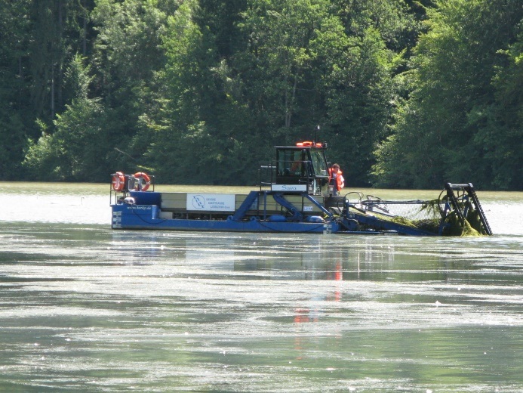 | 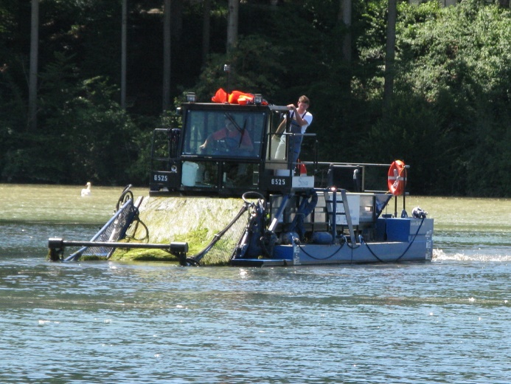
Slika 14: Plovilo s podvodno kosilnico, ki se uporablja za podvodno košnjo problematične vodne zarasti (pretežno vrste E. canadensis) na Zbiljskem jezeru (vir: Delo)

Pridnena/popolna košnja
Pridnena košnja se izvaja z uporabo V-rezila (Slika 15), ki ga za sabo vleče vodno plovilo. V-rezilo reže rastline pri dnu in pogosto izpuli celotne rastline skupaj s koreninami. Odrezane in izpuljene rastline priplavajo na površje, kjer jih iz vode pobere posebno plovilo z nakladalnimi vilicami. Odstranjeno biomaso je treba posušiti in ustrezno kompostirati na prostoru, ki je oddaljen od vode. Ta metoda je učinkovita kratkoročno, ne zagotavlja pa trajne odstranitve nezaželenih makrofitov.

Različni avtorji navajajo različen čas in pogostost odstranjevanja. Di Nino in sod. (2005) so s študijo v vzhodni Franciji ugotovili, da je odstranjevanje vrste E. nuttallii z V-rezili dvakrat letno (februarja in maja), drastično zmanjšalo njeno biomaso v istem letu odstranjevanja. Prvo odstranjevanje so izvedli pred začetkom rastne sezone (vrsta E. nuttallii začne ponovno odganjati konec februarja). Drugo odstranjevanje pa so izvedli pred fragmentacijo rastlin, ki se začne junija, ko začnejo propadati tudi korenine. Pomanjkljivost te študije je, da je bila ta opravljena samo v eni rastni sezoni.

Newman in Duenas (2010) iz Velike Britanije priporočata odstranjevanje vrste E. nuttallii v obdobju konec junija – konec avgusta. Junija namreč odmrejo korenine, septembra pa vrsta doseže največjo biomaso. Odstranjevanje pred koncem junija zahteva še drugo odstranjevanje kasneje v sezoni. Odstranjevanje zgodaj v sezoni od sredine februarja dalje, omeji zgodnjo rast in zagotavlja 8-10 tedensko kontrolo zarasti. Z nadaljnjo redno košnjo vsake 6-8 tednov se prepreči maksimalna razrast rastline ter velike količine plavajoče biomase kasnje v sezoni.
V projektu CAISIE (2013) na Irskem so uspešno odstranili vrsto E. nuttallii, ki se je razrastla v umetnem kanalu. Na 2,5 km odseku so maja in avgusta z V-rezli odstranjevali zarast ter zabeležili 92,7 % odstranitev zarasti v osrednjem delu kanala. Ker se je metoda pokazala za uspešno, jo sedaj na Irskem tudi širše uporabljajo za obvladovanje problematičnih vodnih rastlin.

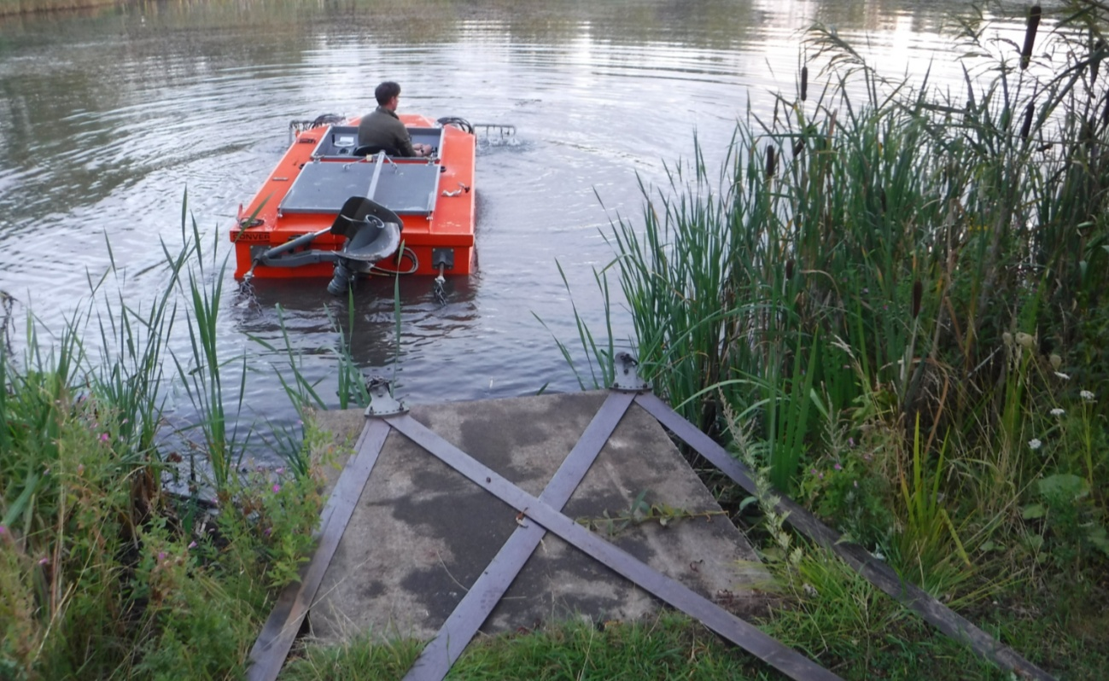
Slika 15: Pridneno V-rezilo, ki se uporablja za obvladovanje problematične vodne zarasti (vir: https://www.aquacontractor.co.uk/)

Odstranjevanje z zastiranjem

Odstranjevanje z zastiranjem poteka na osnovi izključevanja svetlobe, ki je potrebna za rast rastlin. V projektu CAISIE (2013) so preizkusili učinkovitost uporabe prevlek iz jute v ta namen. Rezultati poskusov so bili za vrsto E. nuttallii le delno uspešni, na kar je verjetno vplivala nizka globina kanala ter vodni promet. Metoda pa je bila učinkovita za obvladovanje druge vrste (L. major) iz sorodnega rodu Lagarosiphon, ki je bila prisotna na istem območju. Z juto so prekrili različno velike površine, kjer se je vrsta razraščala. Uporabili so uteži, ki so jih navezali na robove, da so se plahte obdržale na mestu. Ker gre za naravni material, se ta napije vode in potone na dno (Caffrey in sod., 2010).

Juta je bila delno učinkovita tudi v poskusih, ki so jih izvedli v Nemčiji (Hoffman in sod., 2013). Rezultat je bil odvisen od stanja jute, ali je bila ta poškodovana, zgubana ipd. Juta je sicer preprečila rast rastlin, ki so bile pod njo, ni pa preprečila ukoreninjena novih fragmentov, ki so na območje prišli po prekrivanju in so rastli nad juto.

Učinkovitost metode prekrivanja z juto je bila delno učinkovita v eni rastni sezoni, preizkušena pa ni njena učinkovitost na daljši rok. Prednost metode je, da juta zatre rast tujerodnih vrst in ob enem omogoča rast nekaterim domorodnim vrstam (parožnice, Potamogeton pusillus) (Hoffman in sod., 2013) .

Biotično zatiranje

Biotično zatiranje je oblika zatiranja, kjer škodljive organizme odstranimo z vnosom (naravnih) sovražnikov. Ker ne gre za kemično zatiranje, je taka metoda potencialno primernejša za ohranjanje okolja, biodiverzitete ter zdravja ljudi. Ima pa tudi svoja tveganja, saj ima lahko vnos nove tujerodne vrste škodljive posledice za domorodne vrste.

Naselitev rastlinojedih vrst rib je ena od metod biotičnega zatiranja vodnih rastlin. Za zatiranje vrste E. nuttallii so bili v nekaterih evropskih jezerih naseljeni beli amurji (Ctenopharyngodon idella), vendar to v večih primerih ni bilo učinkovito. Ker gre pri tem za vnos še ene tujerodne vrste, ki se hrani tako s tujerodnimi kot domorodnimi vodnimi rastlinami, to ni primerna metoda. Poleg tega je po Zakonu o ohranjanju narave (2004) v Sloveniji naseljevanje tujerodnih vrst v naravno okolje prepovedano. Prav tako se zaradi negativnih vplivov na domorodne vrste rib in drugih živalskih in rastlinskih vrst ne vnaša tujerodnih ribjih vrst (z izjemo šarenke in gojenega krapa) v odprte vodne sisteme, v skladu s Programom upravljanja rib v celinskih vodah Republike Slovenije za obdobje do leta 2021.

Opozoriti velja, da je vsako biotično zatiranje tvegano, saj lahko z vnosom nove vrste negativno vplivamo na domač ekosistem. Primer take naselitve pri nas je vnos vzhodnoameriške gambuzije (Gambusia holbrooki) v nekatera vodna okolja na primorskem za namen zmanjšanja številčnosti komarjev. Tako je vzhodnoameriška gambuzija zelo številčna v zgornjem jezeru v Fiesi, in ker ta požre večino filtratorjev, jezero v toplih mesecih pogosto cveti (Kirbiš in sod., 2020).

Pred uporabo biotičnih metod je treba temeljito pretehtati koristi in tveganja in v okviru tega oceniti vse možne vplive nove vrste na ekosistem tudi dolgoročno. Za biotično varstvo se tako odločimo samo takrat, ko je škoda, ki jo vrsta povzroča, veliko večja, kot so lahko potencialni dolgoročni negativni učinki biotičnega varstva na ekosistem. Za morebitno zatiranje zahodne račje zeli bi bilo treba predvsem raziskati morebitne vrstno specifične organizme, ki ne bi vplivali na druge, domorodne vrste.

Kemično zatiranje

Uporaba herbicidov v vodnem okolju ni priporočljiva, zaradi vpliva kemikalij na druge vodne in obvodne organizme ter kvaliteto vode. Vrste iz rodu Elodea so manj ustrezne za uporabo herbicidov, saj imajo liste zaščitene z debelejšo plastjo alg, cianobakterij in detrita. Za učinkovito zatiranje bi bilo potrebno daljše, več letno nanašanje škropiv (Millane in sod., 2016). Poleg tega so sestoji vrste E. nuttallii zelo gosti, kar še dodatno otežuje nanos.

Zaradi številnih neželenih učinkov, ki jih imajo herbicidi na vodne organizme, menimo, da kemično zatiranje vrste E. nuttallii ni primerno.

Zmanjšanje vnosa hranil

Za obvladovanje množične razrasti vodnih rastlin se med drugimi uporabljajo tudi ukrepi za zmanjšanje vnosa hranil v ekosistem. Zmanjšanje vnosa hranil, ki je je nujno za izboljšanje kvalitete vode v evtrofičnih jezerih in rekah, je verjetno ključni faktor za spremembo združbe iz prevladujoče fitoplanktonske v prevladujočo makrofitsko združbo. Na podlagi tega, Zehnsdorf in sod. (2015) v svojem članku razpravljajo, da je zmanjševanje hranil verjetno ključni faktor za zmanjšanje fitoplanktona, kar pripomore k razrasti makrofitov, vključno z vrstami iz rodu Elodea. Med drugim še navajajo, da bujne razrasti zahodne račje zeli ni mogoče kontrolirati z umetnim zniževanjem fosforja, saj ga le te lahko črpajo iz sedimenta, s pomočjo korenin. Na drugi strani Mazej in sod. (2014) ugotavljajo, da lahko nalaganje mulja v akumulacijskih jezerih v prihodnosti prispeva k razrasti vrste E. nuttallii v Sloveniji, njegovo odstranjevanje pa bi lahko omogočilo konkurenčno prednost domorodnih vrst.
Odstranjevanje usedlin in manjši vnos hranil je lahko ustrezen ukrep za zmanjšanje množične razrasti vodnih rastlin, še posebej v primeru akumulacijskih jezer.

Prepuščanje naravnemu populacijskemu gibanju

V nekaterih primerih je bil v vodnih ekosistemih opažen popoln zlom večjih populacij vodnih rastlin, za katerega ni bilo ugotovljenega vzroka. Na ta način sta izginili tako vrsta E. canadensis kot tudi vrsta E. nuttallii. V nekaterih primerih je vrsto iz rodu Elodea nadomestila druga vrsta, v drugih se je vrsta zopet pojavila po nekaj letih. Ponekod pa se je v jezerih razvilo motno stanje, kjer prevladuje fitoplankton (Zehnsdorf in sod., 2015). V Franciji in na Japonskem so opazili, da je vrsta E. canadesis, ki ima podobno ekološko nišo kot vrsta E. nuttalli, po tem, ko je dosegla vrh poselitve, zmanjšala svoj obseg poselitve in postala redkejša (Di Nino in sod., 2005). Populacijskih zlomov makfofitov ni mogoče predvideti, saj mehanizmi populacijske dinamike makrofitov v sladkih vodah še niso v zadostni meri poznani (Zehnsdorf in sod., 2015).

Odločitev za to metodo je odvisna od situacije ter alternativ, ki jih imamo na voljo za odstranjevanje. V primerih, kjer zahodna račja zel ogroža biotsko pestrost, ta metoda ni primerna.

Ravnanje z ostanki invazivnih tujerodnih rastlin

Posebno pozornost je treba nameniti ostankom, ki nastanejo pri odstranjevanju, zato da preprečimo širjenje vrste in evtrofikacijo. Ostankov nikoli ne odlagamo v bližino vodotokov in drugih vodnih teles, saj imajo deli rastlin veliko zmožnost regeneracije in se lahko ponovno ukoreninijo. Po odstranjevanju je treba vse dele rastlin odstraniti iz vode. Ostanke je treba posušiti in ustrezno kompostirati na prostoru, ki je oddaljen od vode, ali predati kompostarnam ali bioplinarnam (Dolenc in sod., 2020).

Predlog prednostnih območij za izvajanje akcij odstranjevanja / obvladovanja

Zahodna račja zel lahko poseljuje različna vodna okolja (potoke, reke, jezera, zadrževalnike, ribnike, kanale, jarke), kjer lahko postane invazivna. Zato je pomembno, da še posebno pozornost namenimo območjem z visoko biotsko pestrostjo, kot so območja Natura 2000, zavarovana območja, naravne vrednote in ekološko pomembna območja.
Habitatni tipi sladkih voda s Priloge 1 Direktive o habitatih (1992), ki jih lahko ogrozi vrsta E. nuttallii so (Branquart in sod., 2010):
- 3130 Oligotrofne do mezotrofne stoječe vode z amfibijskimi združbami razredov Litorelletea uniflorae in/ali Isoëto-Nanojuncetea
- 3150 Naravna evtrofna jezera z vodno vegetacijo zvez Magnopotamion ali Hydrocharition
- 3260 Vodotoki v nižinskem in montanskem pasu z vodno vegetacijo zvez Ranunculion fluitantis in Callitricho-Batrachion

Zgoraj navedeni habitatni tipi so po Uredbi o habitatnih tipih (2003) tudi habitatni tipi, ki se na celotnem območju Republike Slovenije prednostno ohranjajo v ugodnem stanju. Po klasifikaciji Physis so to štirje habitatni tipi, ki so navedeni v (Preglednica 3).

Preglednica 3: Habitatni tipi, določeni po Uredbi o habitatnih tipih (2003), ki jih lahko ogrozi vrsta E. nuttallii
Habitatni tip | Physis | Natura | Skupina HT
Evrosibirske amfibijske združbe z enoletnicami | 22.32 | 3130 | Sladke vode
Prosto plavajoča vegetacija | 22.41 | 3150 | Sladke vode
Zakoreninjena podvodna vegetacija | 22.42 | 3150 | Sladke vode
Vegetacija tekočih voda | 24.4 | 3260 | Sladke vode

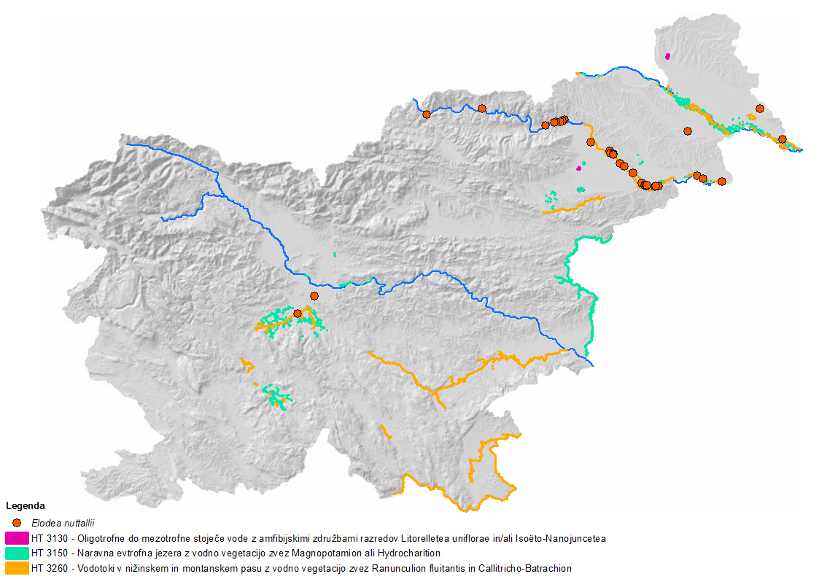
Slika 16: Območja habitatnih tipov, kjer bi prisotnost večjih sestojev vrste E. nuttalli lahko imelo vpliv na domorodne vrste v Sloveniji.
Preglednica 4: Območja Natura 2000 s kvalifikacijskimi habitatnimi tipi 3130, 3150 in 3260
Natura HT | Ime območja Natura 2000 | ID območja
3130 | Goričko | SI3000221
3130 | Medvedce | SI3000080
3130 | Rački ribniki - Požeg | SI3000257
3150 | Ličenca pri Poljčanah | SI3000214
3150 | Medvedce | SI3000080
3150 | Notranjski trikotnik | SI3000232
3150 | Podvinci | SI3000113
3150 | Rački ribniki - Požeg | SI3000257
3150 | Velovlek | SI3000112
3150 | Sava - Medvode - Kresnice | SI3000262
3150 | Ljubljansko barje | SI3000271
3150 | Sotla s pritoki | SI3000303
3260 | Drava | SI3000220
3260 | Kočevsko | SI3000263
3260 | Krška jama | SI3000170
3260 | Lahinja | SI3000075
3260 | Ljubljansko barje | SI3000271
3260 | Notranjski trikotnik | SI3000232
3260 | Rinža | SI3000129
3260 | Temenica | SI3000049

Pomemben vir podatkov o pojavljanju in stanju vrste E. nuttallii (in drugih invazivnih tujerodnih vodnih rastlin) v različnih vodotokih v Sloveniji predstavljajo podatki zbrani v okviru programa monitoringa makrofitov ARSO, ki se shranjujejo v interno bazo podatkov monitoringa kakovosti voda (EkoVODE), in so dostopni na podlagi povpraševanja pri ARSO. Ministrstvu za okolje in prostor predlagamo, da naj bodo ti podatki v prihodnje dostopni tudi v novem integriranem naravovarstvenem informacijskem sistemu, ki nastaja v projektu Life Narcis.

Odstranjevanje vrste E. nuttallii je strokovno in finančno zahtevno. Za odstranjevanje E. nuttallii je treba zagotoviti finančna sredstva ter določiti odgovorno inštitucijo ali izvajalca. Kjer so podeljene koncesije za rabo vode, je smiselno, da vrsto E. nuttallii odstranjuje koncesionar, ki je za to ustrezno usposobljen. Odstranjevanje naj se izvaja v sodelovanju z ZRSVN in ZZRS. Predlagamo, da se navedeni ukrep vključi v Načrt upravljanja voda na vodnem območju Donave za obdobje od 2022 – 2027, ki je v pripravi.

V nadaljevanju predlagamo nekatera območja, kjer naj se prednostno, v čim krajšem času izvede popolno odstranitev ali vzpostavi sistem obvladovanja. Območja smo izbrali na podlagi:
- do sedaj znanih podatkov o prisotnosti vrste E. nuttallii,
- območij z visoko biotsko pestrostjo,
- drugih naravovarstveno pomembnih lastnosti in
- velikosti ter povezanosti vodnega ekosistema.

Na podlagi novih strokovnih dejstev, analiz ali izkušenj se lahko določi nova prioritetna območja za izvajanje akcij na terenu.

Pred začetkom izvajanja del na terenu je treba pripraviti načrt za vsako območje posebej, ki bo vseboval zlasti namen in končni cilj akcije, natančen prikaz območja, kjer se bo akcija izvajala, obdobje izvajanja akcije, metode odstranjevanja, način ravnanja z ostanki, način monitoringa po končani akciji in odgovorne osebe. Aktivnosti na terenu naj bodo načrtovane dolgoročno.

Vse metode odstranjevanja imajo pozitivne in negativne vplive. Glede na to, da je odstranjevanje invazivnih vodnih rastlin zelo zahtevno, in da v Sloveniji še nimamo izkušenj z odstranjevanjem te vrste, predlagamo, da se podatki in izkušnje o odstranjevanju zbirajo na enem mestu, kjer bodo dostopna vsem deležnikom. Za ta namen priporočamo vpis v bazo v Naravovarstvenem atlasu (http://www.naravovarstveni-atlas.si/) in spletno platformo Tujerodni vedež (https://www.tujerodne-vrste.info/tujerodnivedez/).

Porečje Drave

V reki Dravi je znanih več lokacij vrste E. nuttallii, kar kaže da je vrsta že močno razširjena v celotnem vodotoku in njena popolna odstranitev ni več mogoča. Za to območje priporočamo:
- obvladovanje s košnjo ali
- najmanj odstranjevanje plavajoče biomase v jeseni, ko je ta na vodni površini.

Ker je vrsta prisotna v celotnem toku reke Drave, naj se izvaja obvladovanje v primeru, da močno razraščeni sestoji ovirajo turistično dejavnost ali motijo delovanje hidroelektrarn.

Priporočljivo je odstranjevanje/obvladovanje vrste na manjših vodnih površinah ob reki Dravi, še posebej na zavarovanih območjih, ki imajo upravljalca.

Popolno odstranitev naj se izvede v tekočih in stoječih vodah, ki so po obsegu manjše in izolirane, in kjer vrsta še ni dolgo prisotna ali je prisotna v manjšem obsegu. Na takih območjih je realna možnost, da se zahodno račjo zel odstrani v celoti.

Naravni rezervat Ormoške lagune

Na območju Naravnega rezervata Ormoške lagune je bil leta 2014 renaturiran cca. 350 m dolg rokav s ciljem ustvariti habitat za lokalno izumrlega ovratniškega plavača (Graphoderus bilineatus). Leta 2016 se je v renaturiranem rokavu prvič pojavila vrsta E. nuttallii (Germ in sod., 2017). Leta 2019 je bila vrsta v rokavu že močno razraščena, prisotna pa je bila tudi v drugem bazenu (4,5 ha). Izsuševanje bazena v avgustu (1 teden) ni imelo večjega vpliva na zahodno račjo zel, saj se je ta v kratkem času ponovno obrastla (Dominik Bombek, ustno). Stalen dotok vode v bazene naravnega rezervata je bil urejen leta 2017. Natega dovaja vodo iz Drave, preko krone nasipa Ormoškega jezera, v cevovod in v odprti jarek. Cevovod poteka v dolžini cca 160 m in se konča v odprti jarek, ki je speljan do drugega bazena.
Priporočamo odstranjevanje/ obvladovanje vrste E. nuttallii iz renaturiranega kanala, ki predstavlja habitat redkemu in ogroženemu vodnemu hrošču ovratniški plavač, ki za razmnoževanje potrebuje avtohtone vodne rastline. Prav tako naj se zahodna račja zel odstranjuje/ obvladuje v odprtem jarku in v drugem bazenu, da se prepreči širjenje vrste v druge bazene in okolico.

Poleg odstranjevanja se priporoča preprečevanje vnosov delov rastlin z reke Drave. Za ta namen predlagamo, da se na na vtočno cev naj se namesti mreža velikosti okenca 1 x 1 cm ali manjše, ki bo na eni strani preprečevala vnos novih rastlin, na drugi pa bo še vedno pretočna. Primerne so lahko tudi druge tehnične rešitve, ki bodo v največji meri preprečevale vnos novih delov rastlin.

Območje ima upravljavca, zato je organizacija odstranjevanja in kasnejšega nadzora lažje izvedljiva.

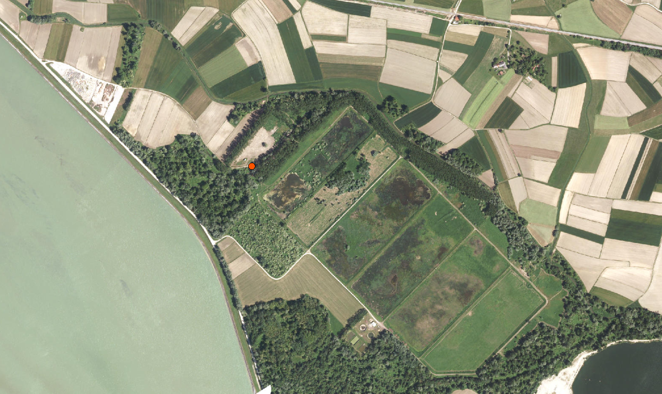
Slika 17: Prednostno območje za izvajanje posegov odstranjevanje/obvladovanje – Ormoške lagune

Porečje Mure

Zahodna račja zel v reki Muri še ni evidentirana, poznane pa so 3 lokacije v njenih pritokih: reka Ledava, Kobiljanski potok in Gajševsko jezero (akumulacijsko jezero na reki Ščavnici).

Območje reke Mure je varovano kot Natura 200o območje in naravna vrednota. Ker gre za območje z veliko biotsko pestrostjo ter obenem območje z veliko verjetnostjo naselitve zahodne račje zeli v njej, je pomembno, da se izvajajo preventivni ukrepi in ukrepi zgodnjega odkrivanja in hitre odstranitve.

Glede na to, da stanje vrste E. nuttallii v porečju Mure ni poznano, predlagamo, da se nameni posebna pozornost spremljanju te vrste v sklopu naslednjih dejavnosti:
- ob izvajanju monitoringov vodnih habitatnih tipov po Direktivi o habitatih, ki jih vrsta E. nuttallii lahko ogrozi (HT 3130, HT in HT 3260), se preverja tudi prisotnost te vrste;
- popisi makrofitov v okviru projektov;
- spremljanje stanja vrste E. nuttallii naj se vključi v projekte, ki so vezani na vodna okolja, kot del načrtovanih aktivnosti na projektnih območjih;
- ciljni popisi makrofitov reke Mure in manjših vodnih teles ob njej (s poudarkom na invazivnih tujerodnih vodnih rastlinah);
- uvedba rednih monitoringov vrste E. nuttallii na vsakih 5 let, lahko v sklopu monitoringov vodnih habitatnih tipov po Direktivi o habitatih (HT 3130, HT 3150 in HT 3260);
- podatke o odkritju vrste E. nuttallii in drugih invazivnih tujerodnih vodnih rastlin, ki jih izvajalci odkrijejo ob izvajanju katerihkoli monitoringov ali popisov, je treba poročati MOP in ZRSVN; določba naj se vključi v dovoljenje za izvajanje raziskav.

Pomemben vir podatkov o pojavljanju in stanju vrste E. nuttallii predstavljajo podatki zbrani v okviru programa monitoringa makrofitov ARSO, ki so dostopni na podlagi povpraševanja pri ARSO.

Priporočamo nadzor znanih lokalitet in obvladovanje v pritokih Mure, pri čemer je treba dobro načrtovati aktivnosti in preprečiti plavljenje odlomljenih koščkov dolvodno.

V nadaljevanju navajamo prednostna področja in ukrepe za obvladovanje zahodne račje zeli na reki Muri.

Reka Ledava

V reki Ledavi je ena od prvih znanih lokacij vrste E. nuttallii v Sloveniji. Leta 2007 so jo evidentirali Király in sod. (2007), lokacija pa se nahaja 2km JV od vasi Benice (Slika 18). Lokacija je znotraj območja Natura 2000 Mura. Njena invazivna razraščenost lahko potencialno vpliva na stanje kvalifikacijskega habitatnega tipa Vodotoki v nižinskem in montanskem pasu z vodno vegetacijo zvez Ranunculion fluitantis in Callitricho-Batrachion (HT 3260).

Stanje zahodne račje zeli v reki Ledavi po letu 2007 ni poznano. V bližini znane lokacije se nahaja eno od vzorčnih mest za monitoring makrofitov ARSO, kjer prisotnost te ITV v obdobju 2007-2019 ni bila evidentirana.

Priporočamo, da se ugotovi in spremlja stanje razširjenosti vrste E. nuttallii vzdolž celotnega odseka reke Ledave, ki je del območja Natura 2000 Mura in cona habitatnega tipa Vodotoki v nižinskem in montanskem pasu z vodno vegetacijo zvez Ranunculion fluitantis in Callitricho-Batrachion (HT 3260). V primeru, da se ugotovi, da je vrsta E. nuttallii prisotna in da ta ogroža biotsko pestrost, priporočamo njeno odstranjevanje.

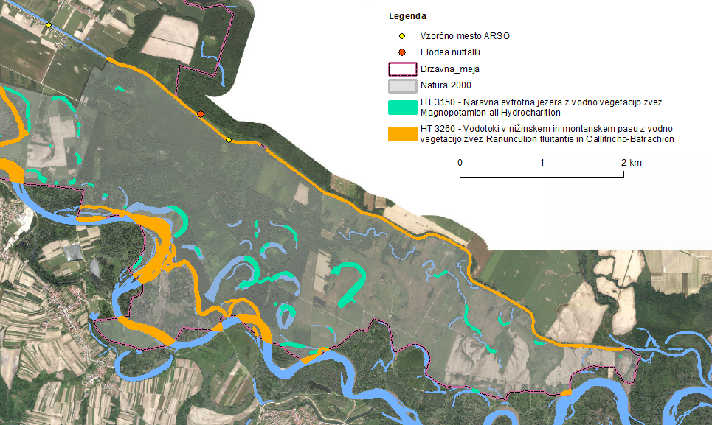
Slika 18: Prednostno območje za izvajanje posegov odstranjevanje/obvladovanje – reka Ledava

Gajševsko jezero

Gajševsko jezero je akumulacijsko jezero na reki Ščavnici. V pretežno meliorirani Ščavniški dolini predstavlja pomemben sekundarni vodni biotop. V sklopu monitoringa makrofitov ARSO je bila na tem območju evidentirana prisotnost vrste E. nuttallii leta 2011. Ob ponovnem monitoringu leta 2015 pa je niso več zabeležili. ARSO vzorči makrofite na Gajševskem jezeru na treh vzorčnih mestih.

Priporočamo, da se ugotovi in spremlja stanje zahodne račje zeli na tem območju. V primeru, da se ugotovi, da gre za manjše območje pojavljanja, ali da vrsta potencialno ogroža domorodne vrste, naj se izvede odstranjevanje. Pri tem je pomembno, da se prepreči plavljenje odlomljenih koščkov dolvodno.

Glede na to, da na tem mestu ARSO izvaja reden monitoring makrofitov, predlagamo, da se podatki o stanju vrste pridobijo na podlagi povpraševanja pri ARSO.

V primeru, da se ugotovi, da gre za manjše območje pojavljanja, predlagamo, da izbrani izvajalec začne s postopkom popolne odstranitve. Odstranjevanje naj se izvaja v sodelovanju z ZRSVN in ZZRS.

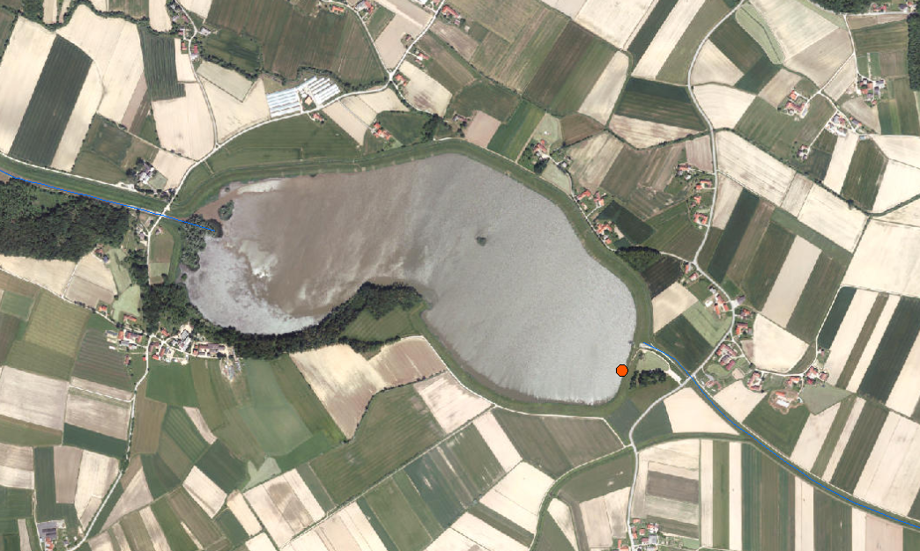
Slika 19: Prednostno območje za izvajanje posegov odstranjevanje/obvladovanje – Gajševsko jezero

Kobiljanski potok

Kobiljanski potok je pritok reke Ledave, ki je v spodnjem delu, pred mejo z Madžarsko, varovana kot območje Nature 2000 (glej poglavje 6.2.1 Reka Ledava).

V sklopu monitoringov makrofitov ARSO je bila na tem območju evidentirana prisotnost vrste E. nuttallii leta 2017 (Preglednica 2).

Priporočamo, da se ugotovi in spremlja stanje zahodne račje zeli na tem območju. V primeru, da se ugotovi, da gre za manjše območje pojavljanja, ali da vrsta potencialno ogroža biotsko pestrost dolvodno (območje Natura 2000), naj se izvede odstranjevanje. Pri tem je pomembno, da se prepreči plavljenje odlomljenih koščkov dolvodno.

Glede na to, da na tem mestu ARSO izvaja reden monitoring makrofitov, predlagamo, da se podatki o stanju vrste pridobijo na podlagi povpraševanja pri ARSO.

V primeru, da se ugotovi, da gre za manjše območje pojavljanja, predlagamo, da izbrani izvajalec začne s postopkom popolne odstranitve. Odstranjevanje naj se izvaja v sodelovanju z ZRSVN in ZZRS.

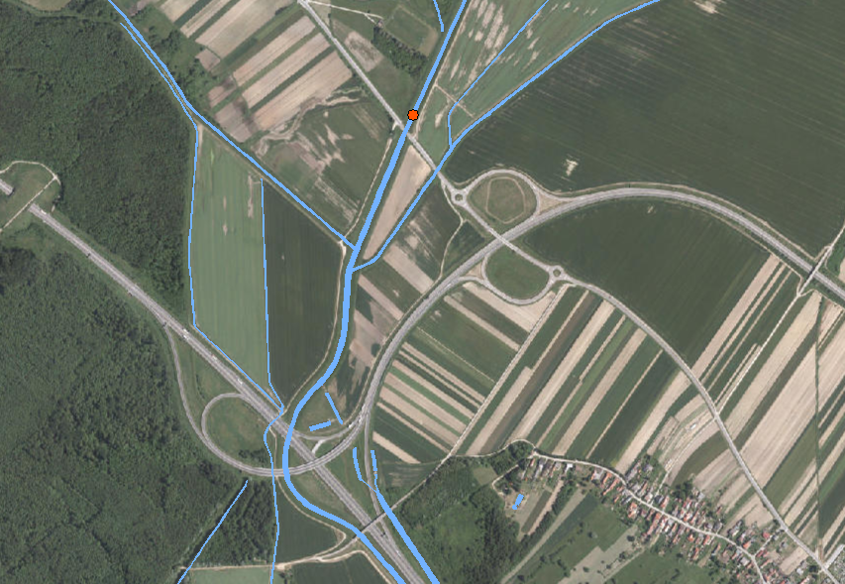
Slika 20: Prednostno območje za izvajanje posegov odstranjevanje/obvladovanje – Kobiljanski potok

Druga območja

V nekaterih umetnih kanalih ob reki Ledavi (Slika 21), so prisotne rastline iz rodu Elodea. Glede na veliko podobnost med vrstama E. canadensis in E. nuttallii, ni znano, za katero vrsto gre (Branko Bakan, ustno). Priporočamo, da se v povezavi z drugimi monitoringi na območju Mure in Ledave preveri, ali je vrsta prisotna tudi na omenjenih lokacijah.

V primeru, da se ugotovi, da gre za manjše območje pojavljanja, predlagamo, da izbrani izvajalec začne s postopkom popolne odstranitve. Odstranjevanje naj se izvaja v sodelovanju z ZRSVN in ZZRS.

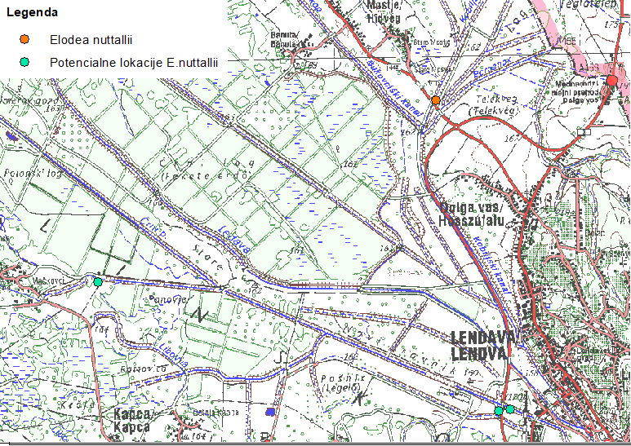
Slika 21: Prikaz potencialnih lokacij vrste E. nuttallii v pritokih reke Ledave

Porečje Save

Reka Ljubljanica

Na območju reke Ljubljanice je bila leta 2016 zabeležena prisotnost vrste E. nuttallii. Ena od dveh znanih lokacij (Črna vas) se nahaja znotraj Krajinskega parka Ljubljansko barje.

Stanje in razširjenost vrste E. nuttallii na območju KP Ljubljansko barje ni poznano, zato predlagamo, da se izvede popis makrofitov (s poudarkom na invazivnih tujerodnih vrstah) v rekah in odvodnikih melioracijskih jarkov na širšem območju. Popisi naj se izvedejo v rekah Ljubljanica, Iška, Ižica, Škofljica, Borovniščica, Bistra ter v primarnih in sekundarnih odvodnikih. Prednostno naj se obravnavajo deli vodotokov, kjer je cona kvalifikacijskih habitatnih tipov Naravna evtrofna jezera z vodno vegetacijo zvez Magnopotamion ali Hydrocharition (HT 3150) ali Vodotoki v nižinskem in montanskem pasu z vodno vegetacijo zvez Ranunculion fluitantis in Callitricho-Batrachion (HT 3260).

Monitoringi invazivnih tujerodnih vodnih rastlin naj se izvajajo na vsakih 5 let, prednostno v sklopu z drugimi relevantnimi monitoringi (stanje Natura 2000 habitanih tipov in vrst, popisi makrofitov in drugih vodnih vrst v sklopu projektov, ipd.).

V primeru, da se ugotovi, da je vrsta E. nuttallii na območju prisotna v manjšem obsegu ali, da potencialno ogroža biotsko pestrost, naj se izvede popolna odstranitev. V nasprotnem primeru naj se izvaja obvladovanje ITV z odstranjevanjem. Predlagamo, da odstranjevanje vrste E. nuttalliii izvede izbrani izvajalec v sodelovanju z upravljalcem Javnim zavodom Krajinski park Ljubljansko barje.

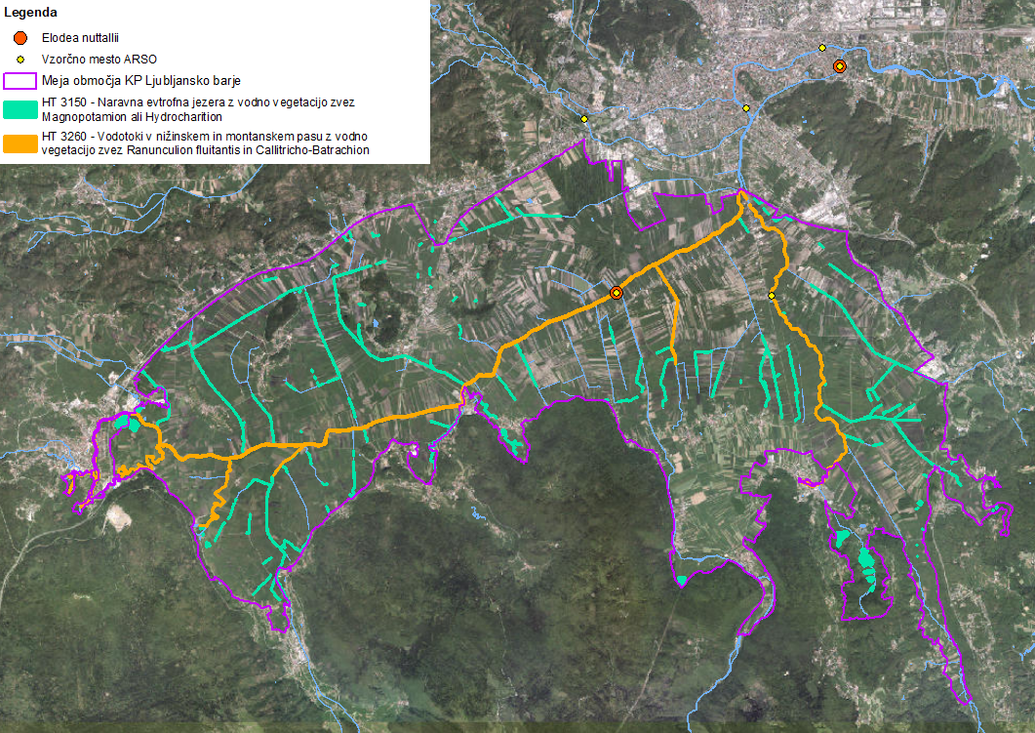
Slika 22: Prednostno območje za izvajanje posegov odstranjevanje/obvladovanje – reka Ljubljanica

Druga območja na reki Savi

Druga območja, kjer bi potencialno lahko uspevala zahodna račja zel, vendar o tem nimamo podatkov in je priporočljivo preveriti njeno stanje so:
- območje Natura 2000 Sava – Medvode – Kresnice, ki se nahaja dolvodno od izliva Ljubljanice v Savo in je prisoten kvalifikacijski habitatni tip Naravna evtrofna jezera z vodno vegetacijo zvez Magnopotamion ali Hydrocharition (HT 3150);
- akumulacijska jezera na reki Savi, dolvodno od izliva Ljubljanice (HE Brežice, HE Krško, ind.).

Predlog prednostnih območij za nadzor in varstvo

Na območjih, kjer vrsta E. nuttallii še ni prisotna, njena prisotnost pa bi lahko potencialno ogrozila biotsko pestrost, je najbolj pomembno, da preprečujemo njen vnos, iz območij, kjer je ta prisotna, in da izvajamo nadzor pojavljanja vrste.

Reki Krka in Kolpa s pritoki

Reki Krka in Kolpa s pritoki sta naravno dobro ohranjeni in imata veliko biotsko pestrost. V obeh porečjih se nahaja več območij Natura 2000, kjer je prisoten kvalifikacijski habitatni tip Vodotoki v nižinskem in montanskem pasu z vodno vegetacijo zvez Ranunculion fluitantis in Callitricho-Batrachion (HT 3260):
- Krka s pritoki (SI3000338)
- Kolpa (SI3000175)
- Lahinja (SI3000075)
- Temenica (SI3000049)
- Kočevsko (SI3000263)
- Krška jama (SI3000170)

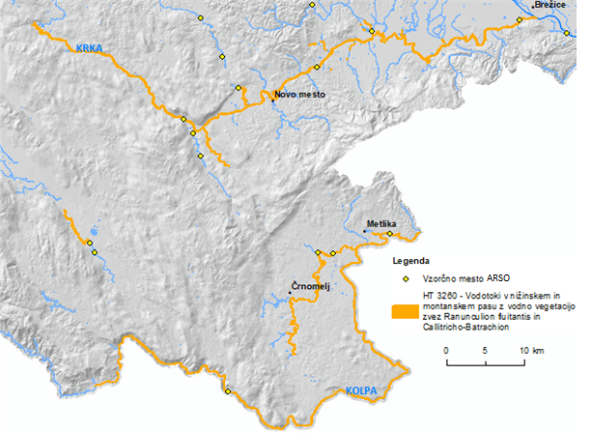
Slika 23: Prednostno območje za izvajanje preventivnih ukrepov – reki Krka in Kolpa ter vzorčna mesta ARSO na tem območju
Vrsta E. nuttallii v porečju Krke in Kolpe verjetno še ni prisotna. Njena prisotnost bi potencialno lahko ogrozila bogato makrofitsko združbo obeh rek. Največja verjetnost naselitve obstaja na območjih, kjer so prisotne večje motnje, kot na primer po gradbenih ali vodnogospodarski delih, in kjer prihaja do uničenja večjih površin makrofitov. Poleg tega sta reki izpostavljeni tudi različnim antropogenim pritiskom in hitrim podnebnim spremembam, ki lahko poslabšajo dobro stanje značilnih makrofitskih združb. Evtrofične razmere povečajo invazivnost zahodne račje zeli ter povečajo kompeticijo med to ITV in domorodnimi vrstami makrofitov.

Za preprečevanje širjenja ITV na nova območja je priporočljivo, da se ne premešča plovil, opreme, gradbenih strojev ipd. med različnimi vodotoki. Če se temu ni mogoče izogniti, je treba širjenje ITV preprečiti s temeljitim čiščenjem in sušenjem kakršnekoli opreme (podrobneje v poglavju 5.1.3 Preprečevanje širjenja na nova območja).

Glede na to, da stanje vrste E. nuttallii v reki Krki in Kolpi ni poznano, predlagamo, da se nameni posebna pozornost spremljanju te vrste v sklopu naslednjih dejavnosti:
- ob izvajanju monitoringov vodnih habitatnih tipov po Direktivi o habitatih, ki jih vrsta E. nuttallii lahko ogrozi (HT 3130, HT in HT 3260), se preverja tudi prisotnost te vrste;
- popisi makrofitov v okviru projektov;
- spremljanje stanja vrste E. nuttallii naj se vključi v projekte, ki so vezani na vodna okolja, kot del načrtovanih aktivnosti na projektnih območjih;
- ciljni popisi makrofitov reke Mure in manjših vodnih teles ob njej (s poudarkom na invazivnih tujerodnih vodnih rastlinah);
- uvedba rednih monitoringov vrste E. nuttallii na vsakih 5 let, lahko v sklopu monitoringov vodnih habitatnih tipov po Direktivi o habitatih (HT 3130, HT 3150 in HT 3260);
- podatke o odkritju vrste E. nuttallii in drugih invazivnih tujerodnih vodnih rastlin, ki jih izvajalci odkrijejo ob izvajanju katerihkoli monitoringov ali popisov, je treba poročati MOP in ZRSVN; določba naj se vključi v dovoljenje za izvajanje raziskav.

Pomemben vir podatkov o pojavljanju in stanju vrste E. nuttallii predstavljajo podatki zbrani v okviru programa monitoringa makrofitov ARSO, ki so dostopni na podlagi povpraševanja pri ARSO.

V primeru nove najdbe vrste E. nuttallii je treba obvestiti MOP in ZRSVN ter izvesti postopek popolne odstranitev.

Razvoj novih metod omogoča vedno bolj učinkovito zaznavanje prisotnosti organizmov v vodnem okolju. Genetska metoda vzorčenja okoljske DNK (ang. e-DNA) zaznava prisotnost genetskega materiala tarčnih organizmov (živali in rastlin) v vodi. Na Norveškem so s to metodo v rekah in jezerih uspešno zaznali prisotnost vrste E. canadensis, avtorji članka (Anglès d’Auriac in sod., 2019) pa sklepajo, da je na ta način mogoče zaznati tudi prisotnost vrste E. nuttallii.

Uporabo okoljske DNK za zaznavanje prisotnosti zahodne račje zeli, z vidika ekonomske upravičenosti, priporočamo v povezavi z izvajanjem metode za zaznavanje drugih vodnih organizmov (npr. invazivnih tujerodnih rakov, školjk ipd.).

Zaključek

Vodna rastlina zahodna račja zel (Elodea nuttallii) je invazivna tujerodna vrsta, ki izvira iz Severne Amerike. Vrsta je na seznamu vrst, ki zadevajo Unijo in kot določa uredba 1143/2014/EU, zato zanjo veljajo najstrožji ukrepi za preprečitev vnosa in širjenja. V Sloveniji je vrsta močno razširjena v reki Dravi. Po uredbi 1143/2014/EU morajo države članice uvesti ukrepe za obvladovanje močno razširjenih invazivnih tujerodnih vrst. Invazivna je v več evropskih državah, prisotna pa tudi na Japonskem in na Kitajskem. Vrsto so v preteklosti prodajali v trgovinah kot akvarijsko ali okrasno vodno rastlino. Uporablja se za povečevanje vsebnosti kisika v akvarijih in ribnikih. Glavni poti vnosa in širjenja v Sloveniji sta pobeg iz akvarijev in spontano širjenje. Neodgovorno ravnaje z odstranjenimi rastlinami iz akvarijev in ribnikov omogoča invazivnim tujerodnim vrstam pobeg v naravo. Vrsta E. nuttallii ima značilne lastnosti invazivnih rastlin kot sta hitra rast in učinkovito vegetativno razmnoževanje, kar ji omogoča hitro širjenje v vodnem okolju. Najbolj ji ustrezajo mezo- do evtrofne počasi tekoče ali stoječe vode, raste lahko tudi v potokih, rekah, jezerih, zadrževalnikih, ribnikih, kanalih in jarkih. Zahodna račja zel porablja hranila, prestreza svetlobo in zaseda prostor domorodnim vrstam. Celinske vode so izredno pomembne za ohranjanje biotske pestrosti, obenem pa so med najbolj ogroženimi življenjskimi okolji v Sloveniji in globalno.

Obvladovanje zahodne račje zeli je mogoče na treh nivojih, in sicer:
- preventivni ukrepi za preprečevanje nadaljnjega širjenja in vnosa vrste v biotsko pestre vodne ekosisteme, kjer še ni prisotna;
- vzpostavitev sistema zgodnjega odkrivanja in hitre odstranitve zahodne račje zeli vključuje monitoring vrste na naravovarstveno pomembnih območjih, kjer ta še ni prisotna, ter hitro odstranjevanje, v primeru novih območij pojavljanja;
- odstranjevanje in obvladovanje vrste kjer je ta že močno razširjena.

Za izvajanje akcij odstranjevanja in obvladovanja zahodne račje zeli smo izbrali prednostna območja glede na znane podatke o prisotnosti vrste, visoko biotsko pestrost območja in druge naravovarstveno pomembe lastnosti ter velikost in povezanost vodnega ekosistema. Kot prednostna območja smo izbrali lokacije v porečju Drave, Mure in Ljubljanice. Pred začetkom izvajanja del na terenu je treba pripraviti načrt za vsako območje posebej. Aktivnosti na terenu naj bodo načrtovane dolgoročno. Glede na to, da je odstranjevanje invazivnih vodnih rastlin zelo zahtevno, in da v Sloveniji še nimamo izkušenj z odstranjevanjem te vrste, predlagamo, da se podatki in izkušnje o odstranjevanju zbirajo v Naravovarstvenem atlasu, kjer bodo dostopna vsem deležnikom.

Na območjih, kjer zahodna račja zel še ni prisotna, njena prisotnost pa bi lahko potencialno ogrozila biotsko pestrost, je najbolj pomembno, da preprečujemo njen vnos, iz območij, kjer je prisotna. Poleg tega je treba spremljati pojavljanje vrste z rednimi monitoringi ter v prihodnosti tudi z okoljsko DNK.

ITV E. nuttallii in njena razširjenost sta v Sloveniji zelo slabo poznani, zato je za učinkovitejše upravljanje z njo potrebujemo več strokovnih podatkov o ekologiji, razširjenosti in vzorcih širjenja vrste v Sloveniji. Vrsta E. nuttallii je zahtevna za identifikacijo saj je zelo podobna sorodni vrsti E. canadensis. Priporočamo, da se ugotovi in spremlja stanje vrste na vseh znanih lokacijah, ter da se izvedejo popisi makrofitov v porečju Mure, Ljubljanice, Krke in Kolpe.

Zahvala

Pričujoči dokument je nastal v sodelovanju z zunanjimi sodelavci, ki ste prispevali zelo pomembne informacije, znanja in vaše izkušnje o invazivni tujerodni vrsti Elodea nuttallii. Za vse to se iskreno zahvaljujemo:
- dr. Mateji Germ, Biotehniška fakulteta;
- dr. Alenki Gaberščik, Biotehniška fakulteta;
- dr. Urški Kuhar, Agencija RS za okolje;
- dr. Zdenki Mazej Grudnik, Eurofins Erico
- dr. Branki Tavzes, Ministrstvo za okolje in prostor, Sektor za ohranjanje narave;
- mag. Dominiku Bombeku, Društvo za opazovanje in proučevanje ptic Slovenije;
- Gregorju Lipovšku, Javni zavod Krajinski park Ljubljansko barje;
- Branku Bakanu, Urbanatura;
- Mirku Javeršku, Savske elektrarne Ljubljana.

Še posebej se zahvaljujemo dr. Meteji Germ in dr. Alenki Gabrščik za sodelovanje in recenzijo poglavij o biologiji vrste in stanju v Sloveniji; dr. Urški Kuhar za recenzijo poglavja o stanju v naravi in prednostna območja, dr. Zdenki Mazej Grudnik za informacije o potencialnih ogroženih območjih, Gregorju Lipovšku za predloge območij za monitoring v KP Ljubljansko Barje ter Branku Bakanu za podatke o potencialnih lokacijah v porečju reke Mure.

Viri in Literatura

Ambrožič, Š., Gaberščik, A., Vrezec, A., & Germ, M. (2018). Hydrophyte community structure affects the presence and abundance of the water beetle family Dytiscidae in water bodies along the Drava River. Ecological Engineering, 120, 397-404.
Anglès d’Auriac, MB., Strand, DA., Mjelde, M., Demars, BOL., Thaulow, J. (2019). Detection of an invasive aquatic plant in natural water bodies using environmental DNA. PLoS ONE 14(7): e0219700. https://doi.org/10.1371/journal.pone.0219700
ARSO. (2020). Podatki o monitoringih makrofitov v obdobju 2007–2019 za vrsto E. nuttallii. (Podatki pridobljeni po elektronski pošti dne 23. 4. 2020)
Barrat-Segretain M.H., Cellot B. (2007). Response of invasive macrophyte species to drawdown: The case of Elodea sp. Aquatic Botany 87: 255–261
Barrat-Segretain, M. H., Elger, A., Sagnes, P., & Puijalon, S. (2002). Comparison of three life-history traits of invasive Elodea canadensis Michx. and Elodea nuttallii (Planch.) H. St. John. Aquatic Botany, 74(4), 299-313.
Boršić, I., Ješovnik, A., Mihinjač, T., Kutleša, P., Slivar, S., Cigrovski Mustafić, M. & Desnica, S. (2018). Invasive Alien Species of Union Concern (Regulation 1143/2014) in Croatia. Nat. Croat., Vol. 27, No. 2, 357-398. https://doi.org/10.20302/NC.2018.27.26
Branquart, E., Stiers I., Triest, L., Vanderhoeven, S., Van Landuyt, W., Van Rossum, F., & Verloove, F. (2019). Invasive species in Belgium. Elodea nuttallii. URL: http://ias.biodiversity.be/species/show/57 (28. 5. 2020)
CABI. (2020). Invasive Species Compendium datasheet: Elodea nuttallii (Nuttall's waterweed). Center for Agricultural and Biosciences International. URL: https://www.cabi.org/isc/datasheet/20761 (18. 6. 2020)
Caffrey, J., Millane, M., Evers, S. L., Moran, H., & Butler, M. (2010). A novel approach to aquatic weed control and habitat restoration using biodegradable jute matting. Aquatic Invasions, 5(2), 123-129.
CAISIE. (2013). Control of aquatic invasive species and restoration of natural communities in Ireland. Final report. 55 str.
De Groot M., Kavčič A., Kus Veenvliet J., Kutnar L., Marinšek A., Ogris N., Rozman S., Verlič A. (2017). Sistem zgodnjega obveščanja in hitrega odzivanja na invazivne tujerodne vrste v gozdu, priročnik za udeležence usposabljanj. Ljubljana, Založba Silva Slovenica, Gozdarski inštitut Slovenije.
Di Nino, F., Thiébaut, G., & Muller, S. (2005). Response of Elodea nuttallii (Planch.) H. St. John to manual harvesting in the North-East of France. Hydrobiologia, 551(1), 147-157.
Direktiva 92/43/EGS z dne 21. maja 1992 o ohranjanju naravnih habitatov ter prosto živečih živalskih in rastlinskih vrst. (1992). Uradni list Evropske unije št. L 206.
Dolenc, A., Papež Kristanc, A., in Rozman, S. (2020). Ravnanje z ostanki invazivnih tujerodnih rastlin, Strokovno mnenje na podlagi študija literature. Zavod RS za varstvo narave. 33 str.
EASIN. (2020). European Alien Species Information Network URL: https://easin.jrc.ec.europa.eu/spexplorer/search/ (22. 6. 2020)
EPPO. (2020). Elodea nuttallii, Distribution. EPPO Global Database. URL: https://gd.eppo.int/taxon/ELDNU/distribution (22. 6. 2020)
Erhard, D., & Gross, E. M. (2006). Allelopathic activity of Elodea canadensis and Elodea nuttallii against epiphytes and phytoplankton. Aquatic Botany, 85 (3), 203-211.
Gaberščik, A., & Kuhar, U. (2007). Vodne rastline. Proteus 69/9, 10, 438-444
Germ, M., Gaberščik, A., Kuhar, U., Abram, D. (2017). Popis makrofitov v vodnih telesih, kjer se ugotavlja prisotnost ovratniškega plavača (Graphoderus bilineatus). Končno poročilo. Univerza v Ljubljani, Biotehniška fakulteta, Oddelek za biologijo. 69 str.
Harrower, C.A., Scalera, R., Pagad, S., Schonrogge, K., Roy, H.E., 2018. Guidance for interpretation of CBD categories on introduction pathways. IUCN for the European Commission, 100 str.
Hérault, B., Bornet, A., & Trémolières, M. (2008). Redundancy and niche differentiation among the European invasive Elodea species. Biological Invasions, 10(7), 1099–1107. https://doi.org/10.1007/s10530-007-9187-9
Heywood, V. in Brunel, S. (2008). Kodeks ravnanja z invazivnimi tujerodnimi vrstami v hortikulturi. Konvencija o varstvu prosto živečega evropskega rastlinstva in živalstva ter njunih naravnih življenjskih prostorov. Strasbourg, Svet Evrope in Evropska in sredozemska organizacija za varstvo rastlin (EPPO). URL: http://mop.arhiv-spletisc.gov.si/fileadmin/mop.gov.si/pageuploads/podrocja/invazivke/kodeks_ravnanja_v_hortikulturi.pdf (5. 2. 2021)
Hussner, A. (2017). Information on measures and related costs in relation to species included on the Union list: Elodea nuttallii. Technical note prepared by IUCN for the European Commission.
Izvedbena uredba Komisije (EU) 2017/1263 z dne 12. julija 2017 o posodobitvi seznama invazivnih tujerodnih vrst, ki zadevajo Unijo, ki je bil vzpostavljen z Izvedbeno uredbo (EU) 2016/1141 v skladu z Uredbo (EU) št. 1143/2014 Evropskega parlamenta in Sveta. (2017). Uradni list Evropske unije št. L 182/37
Izvedbena uredba Komisije (EU) 2017/1454 z dne 10. avgusta 2017 o določitvi tehničnih oblik poročanja držav članic v skladu z Uredbo (EU) št. 1143/2014 Evropskega parlamenta in Sveta. (2017). Uradni list Evropske unije št. L 208/15
Josefsson, M. (2011). NOBANIS - Invasive Species Fact Sheet – Elodea canadensis, Elodea nuttallii and Elodea callitrichoides – From: Online Database of the European Network on Invasive Alien Species – NOBANIS URL: www.nobanis.org (22. 6. 2020)
Jukes, A., Wade, M., Ames, V., and McKee, K. (2020). Canadian and Nuttall’s Waterweeds, Identification sheet. GB Non-native species secretariat. URL: http://www.nonnativespecies.org/index.cfm?sectionid=47 (22. 6. 2020)
Király, G., Mesterházy, A., & Bakan, B. (2007). Elodea nuttalii (Planch.) H. St. John, Myosotis laxa Lehm. and Pyrus austriaca Kern., new for Slovenia, as well as other floristic records. Hladnikia, 20, 11-15.
Kirbiš, N., Vinko, D. in Kus Veenvliet, J. (2020). Naravni spomenik »jezeri v Fiesi«, pribežališče tujerodnih vrst živali. Trdoživ, 4(2), 11-18.
Kočić, A., Horvatić, J., & Jelaska, S. D. (2014). Distribution and morphological variations of invasive macrophytes Elodea nuttallii (Planch.) H. St. John and Elodea canadensis Michx in Croatia. Acta Botanica Croatica, 73(2), 437-446.
Kuhar, U., Germ, M. & Gaberščik, A. (2010). Habitat characteristics of an alien species Elodea canadensis in Slovenian watercourses. Hydrobiologia 656:205–212, https://doi.org/10.1007/s10750-010-0438-x
Kus Veenvliet J. in Veenvliet P. (2017). Ključ za prepoznavanje reguliranih vodnih rastlin, 2. izdaja. Poročilo naloge Priprava materialov za osveščanje in za identificiranje invazivnih tujerodnih vrst, ki zadevajo Unijo. 2. del. Nova vas, Zavod Symbiosis: 26 str. URL: https://www.gov.si/assets/ministrstva/MOP/Dokumenti/Narava/Invazivne-vrste/regulirane_vrste_vodnih_rastlin_kljuci.pdf
Kus Veenvliet, J., Remec Rekar, Š., Rozman, S., Lesjak, R. (2013). Potujoča trikotničarka. Zaustavimo širjenje invazivne školjke. Arso in Swiss Contribution. URL: https://www.tujerodne-vrste.info/wp-content/uploads/2018/01/Trikotnicarka_SLO_www2.pdf (6. 12. 2020)
Mazej Grudnik, Z., & Germ, M. (2013). Spatial pattern of native species Myriophyllum spicatum and invasive alien species Elodea nuttallii after introduction of the latter one into the Drava River (Slovenia). Biologia, 68(2), 202-209.
Mazej Grudnik, Z., Jelenko, I., & Germ, M. (2014). Influence of abiotic factors on invasive behaviour of alien species Elodea nuttallii in the Drava River (Slovenia). Annales de Limnologie-International Journal of Limnology, Vol. 50, No. 1, pp. 1-8. EDP Sciences. https://doi.org/10.1051/limn/2013065
Mielecki, M., Pieczynska, E. (2005). The influence of fragmentation on the growth of E. canadensis Michx. in different light conditions. Pol. J. Ecol. 53 (2), 155–164.
Millane, M., Caffrey, J., O’Flynn, C., (2016). Risk Assessment of Elodea nuttallii – submission for consideration of Union listing under EU IAS Regulation No. 1143/2014, 29 str. URL: https://circabc.europa.eu/sd/a/a5597169-3774-4294-ab68-c3495546a5a6/Elodea%20nuttallii%20RA.pdf (19. 6. 2020).
MOP. (2016). Metodologija vrednotenja ekološkega stanja vodotokov na podlagi fitobentosa in makrofitov. Ministrstvo za okolje in prostor. URL: http://mop.arhiv-spletisc.gov.si/fileadmin/mop.gov.si/pageuploads/podrocja/voda/ekolosko_stanje/metod_vredn_ekoloskega_stanja_vodotokov_fitobentosa_makrofitov.pdf (25. 1. 2021)
MOP. (2019). Stanje invazivnih tujerodnih vrst EU na območju Slovenije od leta 2015 do decembra 2019. Ministrstvo za okolje in prostor. URL: https://www.gov.si/assets/ministrstva/MOP/Dokumenti/Narava/Invazivne-vrste/Stanje_ITV_na_obmocju_Slo_l2015_dec2019.pdf (29. 12. 2020)
Mrzelj, L., Pernat, V., Panjan, M., Celestina, A., Jamnik, M., Marguč, D., Kukolja, V. (2020). Stokovne podlage za preprečevanje širjenja, vnosa in zmanjševanje vpliva (invazivnih) tujerodnih vrst rib, rakov in školjk. Zavod za Ribištvo Slovenije, Sp. Gameljne. 211str
Newman, J.R. and Duenas, M.A. (2010). Information Sheet 25: Elodea nuttallii, Nuttall’s pondweed. Centre for Ecology and Hydrology. URL: https://core.ac.uk/download/pdf/56821.pdf (10. 6. 2020)
NNSS. (2020). Great Britain non-native species secretariat. Check, Clean, Dry. URL: http://www.nonnativespecies.org/checkcleandry/ (18. 12. 2020)
Plantlife, 2007. Labelling. Make sure you know about the plant you are buying. Plantlife Scotland
Pravilnik o uvrstitvi ogroženih rastlin in živali v rdeči seznam. Uradni list RS št. 82/02 in 42/10.
Program upravljanja območij Natura 2000 (2015-2020). Vlada Republike Slovenije. Ljubljan. 2015
Rozman, S., Dolen,c A., Papež Kristanc, A., Podlogar, J. 2020. Poti vnosa invazivnih tujerodnih vrst. Določitev prednostnih poti nenamernega vnosa in širjenja invazivnih tujerodnih vrst, ki zadevajo Unijo. Zavod Republike Slovenije za varstvo narave, Tobačna ulica 5, 1000 Ljubljana. 31 str. Naročnik: Ministrstvo za okolje in prostor, Ljubljana.
Sand-Jensen, K. (2000). An introduced vascular plant – the Canadian waterweed (Elodea canadensis). In Weidema, I. (ed.) Introduced species in the Nordic countries. NordTema 2000, 13 pp, 96-100.
Simpson, D. A. (1990). Displacement of Elodea canadensis Michx by Elodea nuttallii (Planch.) H. St John in the British Isles. Watsonia, 18(2):173-177.
Thiébaut, G., Rolland, T., Robach, F., Trémolières, M., Müller, S. (1997). Quelques conséquences de l’introduction de deux espèces de macrophytes, Elodea canadensis Michx. et Elodea nuttallii (Planch.) St. John dans les écosystèmes aquatiques continentaux: exemple de la plaine d’Alsace et des Vosges du Nord (Nord-Est de la France). Bull. Fr. Pˆeche Piscic. 344/345, 441–452.
Trček., S. (2013). Makrofiti reke Ljubljanice. Diplomsko delo. Univerza v Ljubljani. 45 str.
Tsiamis, K., Gervasini, E., Deriu, I., D`amico, F., Katsanevakis, S. and De Jesus Cardoso, A. (2019). Baseline distribution of species listed in the 1st update of Invasive Alien Species of Union concern, EUR 29675 EN, Publications Office of the European Union, Luxembourg, ISBN 978-92-76-00280-2, doi:10.2760/75328, JRC114406.
Uredba (EU) št. 1143/2014 Evropskega parlamenta in Sveta z dne 22. oktobra 2014 o preprečevanju in obvladovanju vnosa in širjenja invazivnih tujerodnih vrst. (2014). Uradni list Evropske unije št. L 317/35
Uredba o habitatnih tipih. (2003). Uradni list RS, št. 112/03, 36/09 in 33/13
Vernon, E., & Hamilton, H. (2011). Literature review on methods of control and eradication of Canadian pondweed and Nuttall’s pondweed in standing waters. In Scottish Natural Heritage Commissioned Report No. 433.
Weickardt, I. (2015): Molekulargenetische Untersuchungen zur Verwandtschaft von Elodea nuttallii-Pflanzen unterschiedlicher Herkunft. Praxisprojekt 3. Semester, Staatliche Studienakademie Riesa
Zakonu o ohranjanju narave. (2004). Uradni list RS, št. 96/04 – uradno prečiščeno besedilo, 61/06 – ZDru-1, 8/10 – ZSKZ-B, 46/14, 21/18 – ZNOrg, 31/18 in 82/20
Zehnsdorf, A., Hussner, A., Eismann, F., Rönicke, H., & Melzer, A. (2015). Management options of invasive Elodea nuttallii and Elodea canadensis. Limnologica, 51, 110-117.
Zelnik, I. (2012). Razširjenost tujerodnih invazivnih vrst rastlin v različnih habitatih. Neobiota Slovenije: Invazivne tujerodne vrste v Sloveniji ter vpliv na ohranjanje biotske raznovrstnosti in trajnostno rabo virov. Končno poročilo projekta. 55-69 str.

